

Manual Técnico – Psychoway

Guía sobre arquitectura, diseño, implementación e instalación del software

Luis Angel Zapata Reyes
Jerónimo Gil Serna
Anderson Clever Amaya
Kevin Castañeda Serna
1/09/2026

PSYCHOWAY
Manual de Usuario Versión: 1.0
Fecha: Agosto de 2026
Proyecto: Psychoway
Autores: Equipo de desarrollo Psychoway
Institución: Servicio Nacional de Aprendizaje — SENA
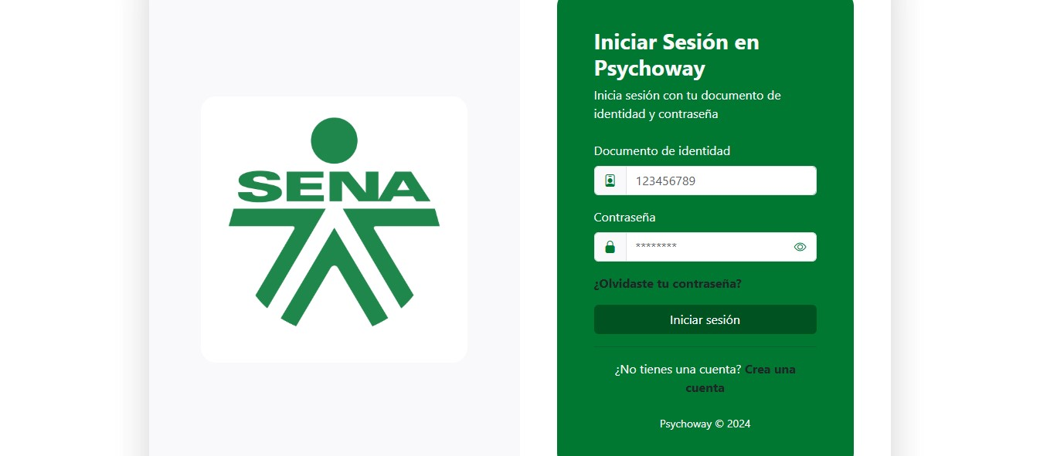

Psychoway es un proyecto de software desarrollado con fines formativos en el marco del proceso de formación del Servicio Nacional de Aprendizaje SENA.
El presente manual de usuario forma parte de la documentación del proyecto y tiene como finalidad orientar a los usuarios en el acceso, navegación y utilización de las funcionalidades disponibles en la plataforma.
La reproducción, modificación o distribución de este documento deberá realizarse respetando la autoría correspondiente al equipo desarrollador del proyecto.

Versión | Fecha | Descripción | Responsable
1.0 | Agosto de  2026 | Elaboración inicial del Manual de  Usuario | Equipo  Psychoway

TABLA DE CONTENIDO

1. OBJETIVO 5
2. ALCANCE 6
2.1. Alcance funcional 6
2.2. Alcance organizacional 8
Aprendiz 8
Psicólogo 9
Administrador 10
3. TÉRMINOS Y DEFINICIONES 11
4. INTRODUCCIÓN 12
5. OBJETIVO DEL SISTEMA DE INFORMACIÓN DESARROLLADO 13
6. FUNCIONES Y UTILIZACIÓN DEL SISTEMA 14
6.1. Prerrequisitos para utilizar el sistema 14
Requisitos generales 14
Navegación 14
6.2. Configuración del sistema en el computador del usuario 15
6.3. FUNCIONALIDAD Y SERVICIOS OFRECIDOS 15
6.3.1. MÓDULO USUARIOS 15
6.3.2. MÓDULO DIARIO 20
6.3.3. MÓDULO AGENDA 24
6.3.4. MÓDULO CHATBOT — PSYCHOBOT 28
6.3.5. MÓDULO AJUSTES 30
7. PASO A PASO DE CADA OPCIÓN DEL SISTEMA 31
7.1. ACCESO AL SISTEMA 32
7.1.1. Registro de usuario 32
7.1.2. Inicio de sesión 35
7.1.3. Recuperación de contraseña 36
7.2. PROCEDIMIENTOS DEL APRENDIZ 39
7.2.1. Registrar una emoción 39
7.2.2. Consultar seguimiento emocional 41
7.2.3. Crear un objetivo 43
7.2.4. Gestionar un objetivo 44
7.2.5. Agendar un encuentro 46
7.2.6. Ingresar a una videollamada 51
7.2.7. Utilizar Psychobot 53
7.2.8. Modificar información del perfil 54
7.2.9. Modificar contraseña 56
7.2.10. Configurar privacidad 59
7.3. PROCEDIMIENTOS DEL PSICÓLOGO 61
7.3.1. Consultar aprendices 61
7.3.2. Consultar seguimiento emocional de un aprendiz 63
7.3.3. Gestionar un encuentro 64
7.3.4. Consultar historial de encuentros 68
7.3.5. Ingresar a una videollamada 70
7.4. PROCEDIMIENTOS DEL ADMINISTRADOR 70
7.4.1. Crear un usuario 70
7.4.2. Modificar un usuario 73
7.4.3. Eliminar un usuario 75
7.4.4. Modificar el rol de un usuario 77
8. PREGUNTAS FRECUENTES 79
8.1. Sobre resultados 79
8.2. Sobre conceptos o términos 80
8.3. Sobre procedimientos 82
8.4. Sobre interpretaciones 83
8.5. Sobre navegación 85
9. SOLUCIÓN DE PROBLEMAS 86
9.1. Problemas generales 86
No puedo iniciar sesión 86
La plataforma no carga 87
9.2. Problemas del Aprendiz 87
No puedo registrar una emoción 87
Psychobot no responde 87
No puedo agendar un encuentro 87
9.3. Problemas del Psicólogo 88
No puedo consultar la información de un aprendiz 88
No puedo gestionar un encuentro 88
9.4. Problemas del Administrador 88
No puedo crear un usuario 88
No puedo modificar el rol de un usuario 88
10. DATOS DE CONTACTO 89
11. GLOSARIO 89
Administrador 89
Aprendiz 89
Chatbot 90
Diario de Emociones 90
Objetivo 90
Psychobot 90
Psychoway 90
Rol 90
Dashboard 90

OBJETIVO
El presente Manual de Usuario tiene como objetivo proporcionar una guía clara y práctica para el uso de la plataforma web Psychoway. El documento está dirigido a los diferentes usuarios que interactúan con el sistema y explica las principales funcionalidades disponibles de acuerdo con el rol asignado.
A través de este manual, el usuario podrá conocer cómo acceder a la plataforma, navegar por sus diferentes módulos, realizar las operaciones disponibles y solucionar algunos de los inconvenientes más frecuentes que pueden presentarse durante el uso del sistema.
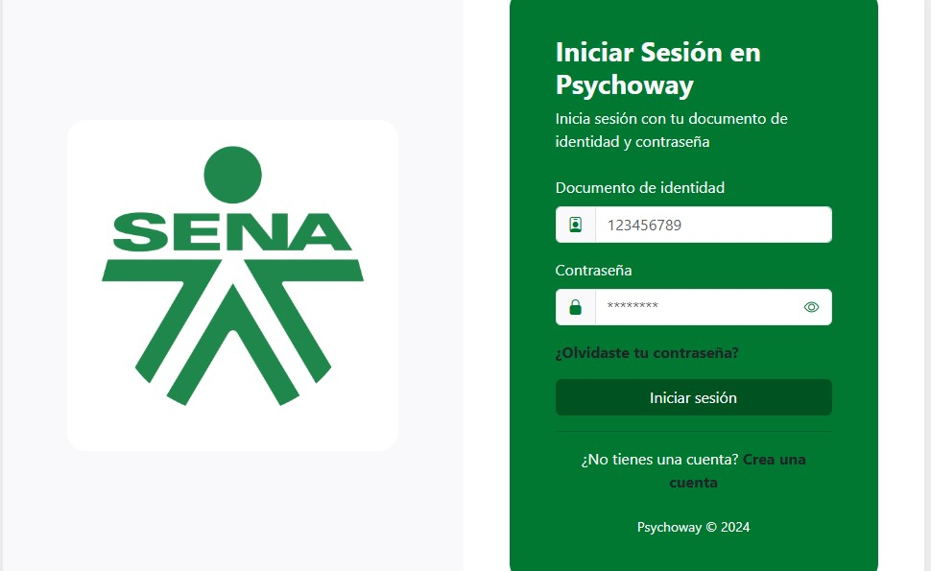

ALCANCE
Este manual comprende las funcionalidades principales de la plataforma Psychoway y los procedimientos necesarios para que los usuarios puedan utilizar correctamente el sistema.
La documentación contempla las funciones disponibles para los roles Aprendiz, Psicólogo y Administrador, así como los módulos relacionados con usuarios, diario de emociones, agenda de encuentros, Psychobot y ajustes de la cuenta.

Alcance funcional
Psychoway es una plataforma web orientada a facilitar el acceso de los aprendices del SENA a herramientas de apoyo psicológico mediante diferentes funcionalidades digitales.
El sistema permite realizar procesos relacionados con:
Gestión de usuarios.
Registro e inicio de sesión.
Recuperación de contraseña.
Registro y seguimiento de emociones.
Gestión de objetivos personales.
Agendamiento y gestión de encuentros.
Acceso a videollamadas.
Interacción con Psychobot.
Gestión del perfil.
Configuración de privacidad.
Administración de usuarios y roles.
Los principales módulos funcionales de Psychoway son:
Módulo | Descripción
Usuarios | Permite realizar procesos relacionados con registro, autenticación, recuperación de contraseña y administración de usuarios.
Diario | Permite registrar y realizar seguimiento de las emociones y gestionar objetivos.
Módulo | Descripción
Agenda | Permite gestionar encuentros entre aprendices y psicólogos.
Chatbot | Permite interactuar con Psychobot mediante conversaciones orientadas al apoyo psicológico.
Ajustes | Permite gestionar información del perfil y configuraciones de privacidad.
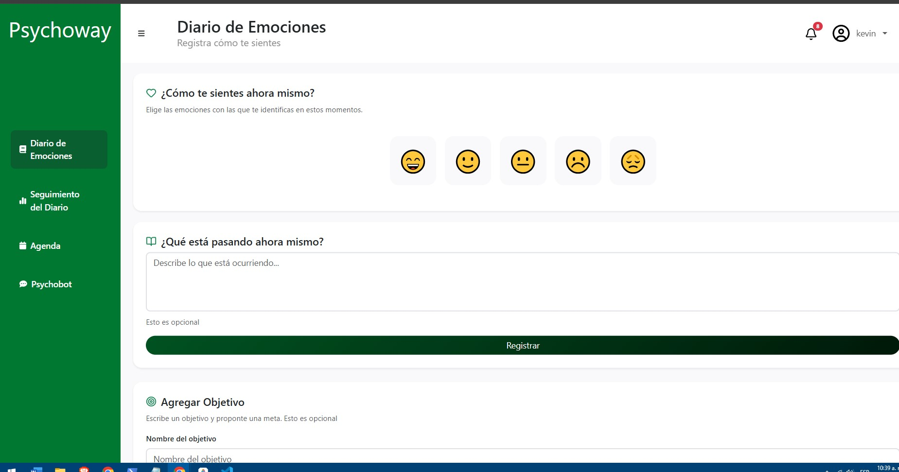

Alcance organizacional
Psychoway cuenta con tres roles principales, cada uno con diferentes permisos y funcionalidades dentro del sistema.

Aprendiz
El Aprendiz es el usuario principal de la plataforma. Puede utilizar herramientas destinadas al seguimiento de sus emociones, gestión de objetivos, agendamiento de encuentros e interacción con Psychobot.
Entre sus principales funcionalidades se encuentran:
Registrar emociones.
Consultar el historial de emociones.
Consultar gráficas de seguimiento.
Crear, modificar y eliminar objetivos.
Marcar objetivos como cumplidos.
Consultar objetivos pendientes y cumplidos.
Consultar espacios disponibles.
Gestionar encuentros.
Ingresar a videollamadas.
Utilizar Psychobot.
Modificar información de su perfil.
Modificar su contraseña.
Gestionar opciones de privacidad.
Eliminar su cuenta.

Psicólogo
El Psicólogo es el usuario encargado de realizar actividades relacionadas con el seguimiento de los aprendices y la gestión de encuentros.
Entre sus principales funcionalidades se encuentran:
Consultar aprendices.
Consultar información relacionada con el seguimiento emocional.
Visualizar gráficas de emociones.
Consultar la última emoción registrada.
Consultar el historial de encuentros.
Gestionar encuentros.
Ingresar a videollamadas.
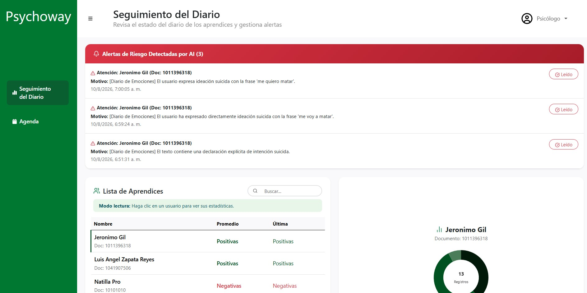

Administrador
El Administrador es el usuario encargado de las funciones administrativas relacionadas con las cuentas de usuario y sus roles.
Entre sus principales funcionalidades se encuentran:
Crear usuarios.
Modificar usuarios.
Eliminar usuarios.
Modificar roles de usuario.
Gestionar la información correspondiente a las cuentas.
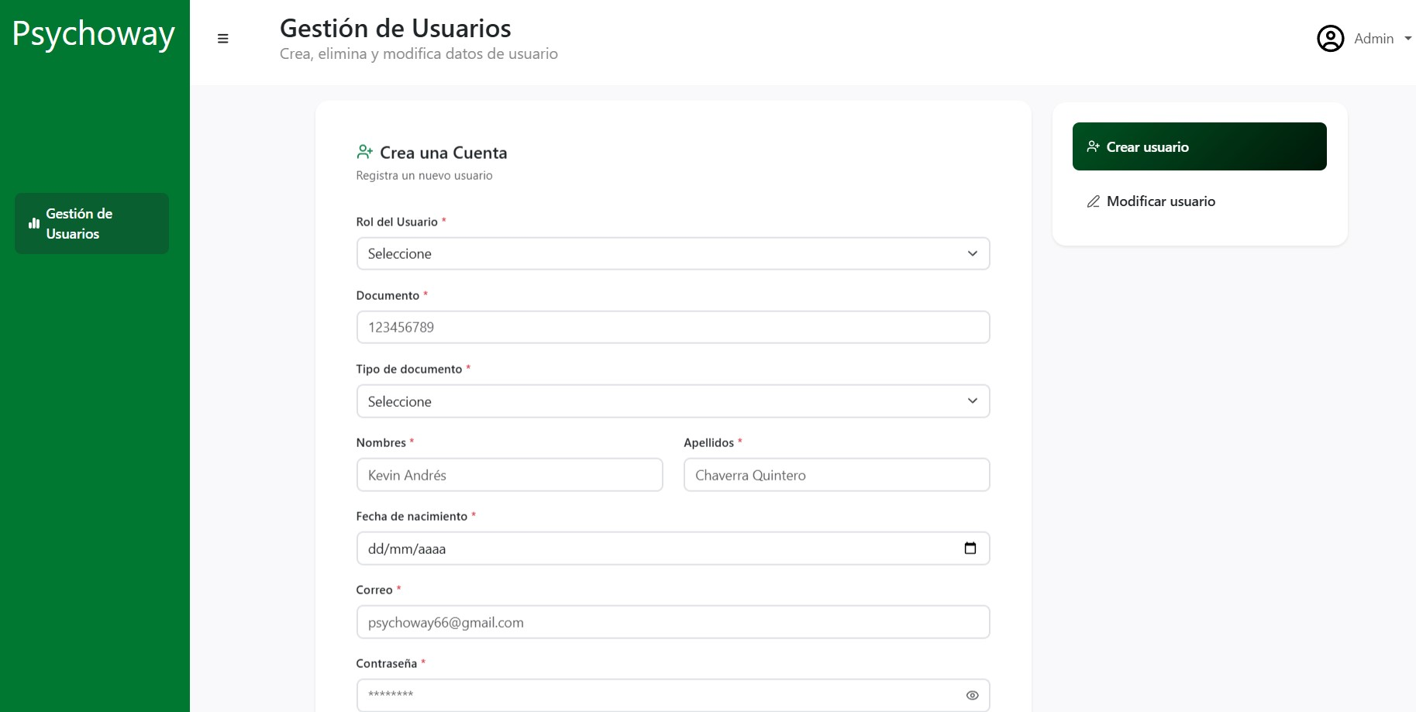

TÉRMINOS Y DEFINICIONES
En esta sección se presentan términos utilizados durante el funcionamiento de
Psychoway con el propósito de facilitar la comprensión del contenido del manual.
Término | Definición
Psychoway | Plataforma web orientada a facilitar el acceso de los aprendices del SENA a herramientas de apoyo psicológico.
Aprendiz | Usuario que utiliza la plataforma para registrar emociones, gestionar objetivos, encuentros y acceder a Psychobot.
Psicólogo | Usuario encargado del seguimiento de aprendices y gestión de encuentros dentro de la plataforma.
Administrador | Usuario encargado de gestionar usuarios y roles del sistema.
Diario de  Emociones | Módulo que permite registrar y consultar información relacionada con las emociones del aprendiz.
Objetivo | Meta registrada por el aprendiz que puede mantenerse pendiente o marcarse como cumplida.
Encuentro | Espacio programado entre un aprendiz y un psicólogo.
Psychobot | Asistente basado en inteligencia artificial que permite mantener conversaciones con el usuario y proporcionar apoyo mediante diferentes técnicas.
Término | Definición
Rol | Conjunto de permisos que determina las funcionalidades disponibles para un usuario.
Videollamada | Medio de comunicación utilizado para realizar encuentros virtuales entre aprendiz y psicólogo.
Dashboard | Interfaz visual que presenta información resumida mediante elementos como gráficas y estadísticas.
Privacidad | Configuración relacionada con el manejo y control de determinada información del usuario.

INTRODUCCIÓN
Psychoway es una plataforma web integral diseñada para acercar a los aprendices del SENA a herramientas de apoyo psicológico mediante una interfaz digital accesible y amigable.
La plataforma permite que los aprendices realicen un seguimiento de sus emociones mediante el Diario de Emociones, gestionen objetivos personales, programen encuentros con psicólogos y utilicen Psychobot, un asistente basado en inteligencia artificial disponible para interactuar con el usuario.
Por otra parte, los psicólogos cuentan con herramientas para realizar seguimiento de la información emocional de los aprendices y gestionar encuentros, mientras que los administradores disponen de funcionalidades orientadas a la administración de usuarios y roles.
Psychoway se encuentra organizada mediante diferentes módulos que permiten separar las funcionalidades según las necesidades y permisos de cada usuario.

OBJETIVO DEL SISTEMA DE INFORMACIÓN DESARROLLADO
Psychoway tiene como objetivo facilitar el acceso de los aprendices del SENA a herramientas digitales de apoyo psicológico, proporcionando funcionalidades que permitan realizar seguimiento de las emociones, establecer objetivos, gestionar encuentros con psicólogos y acceder a un asistente de inteligencia artificial.
El sistema busca centralizar estas funcionalidades dentro de una plataforma web, permitiendo que cada usuario acceda únicamente a las opciones correspondientes a su rol.
De esta manera, Psychoway proporciona herramientas para:
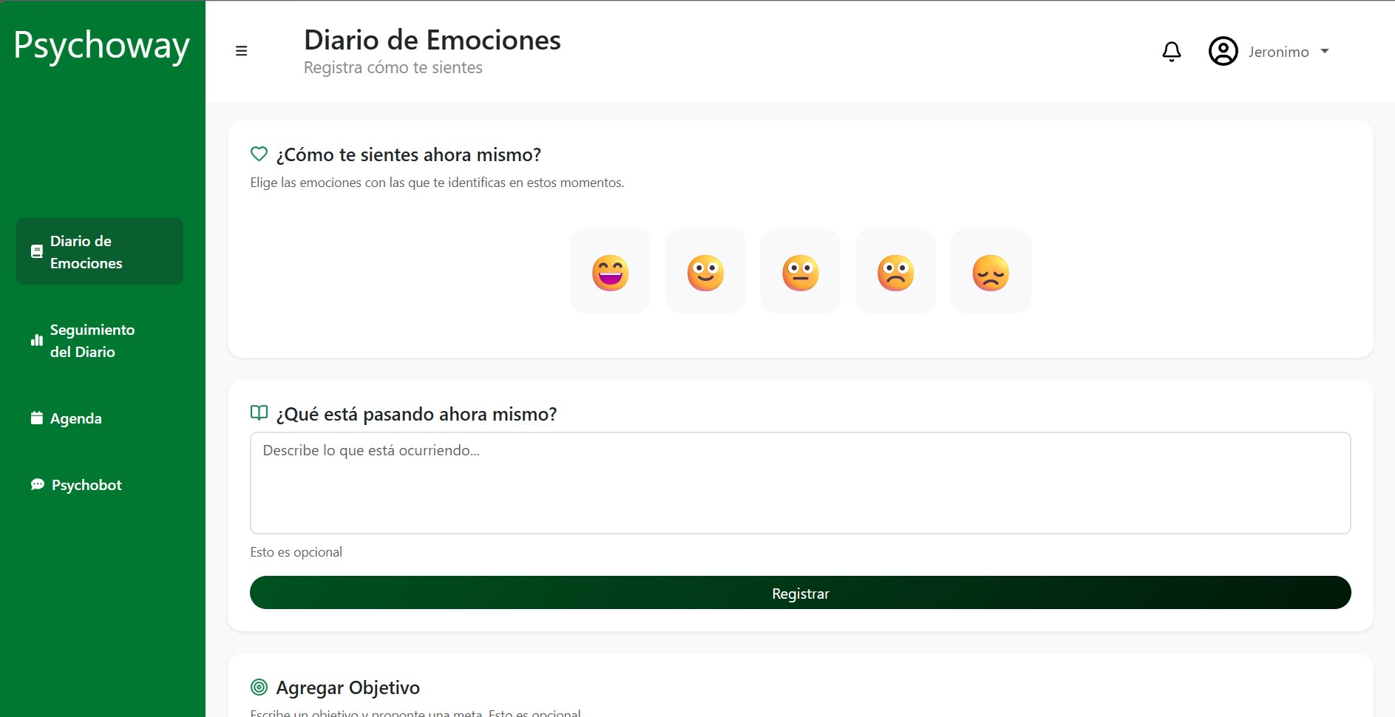Facilitar el registro y seguimiento de emociones.
Permitir

la

gestión

de

objetivos

personales
.
Facilitar

la

programación

de

encuentros

con

psicólogos
.
Permitir

la

realización

de

encuentros

mediante

videollamadas
.
Proporcionar

un

asistente

de

inteligencia

artificial

mediante

Psychobot
.
Facilitar

el

seguimiento

de

los

aprendices

por

parte

de

los

psicólogos
.
Administrar

usuarios

y

roles

mediante

el

perfil

de

administrador
.

FUNCIONES Y UTILIZACIÓN DEL SISTEMA
Este capítulo presenta las condiciones necesarias para utilizar Psychoway y describe las principales funcionalidades disponibles en la plataforma. La utilización de determinadas funciones depende del rol asignado a cada usuario.

Prerrequisitos para utilizar el sistema
Para utilizar Psychoway, el usuario debe disponer de un equipo con acceso a Internet y un navegador web compatible.

Requisitos generales
Computador o dispositivo compatible con navegación web.
Conexión estable a Internet.
Navegador web actualizado.
Credenciales de acceso válidas.

Navegación
Se recomienda utilizar una versión actualizada de navegadores modernos como:
Google Chrome.
Microsoft Edge.
Mozilla Firefox.
El usuario debe ingresar a la dirección web proporcionada para acceder a la plataforma.
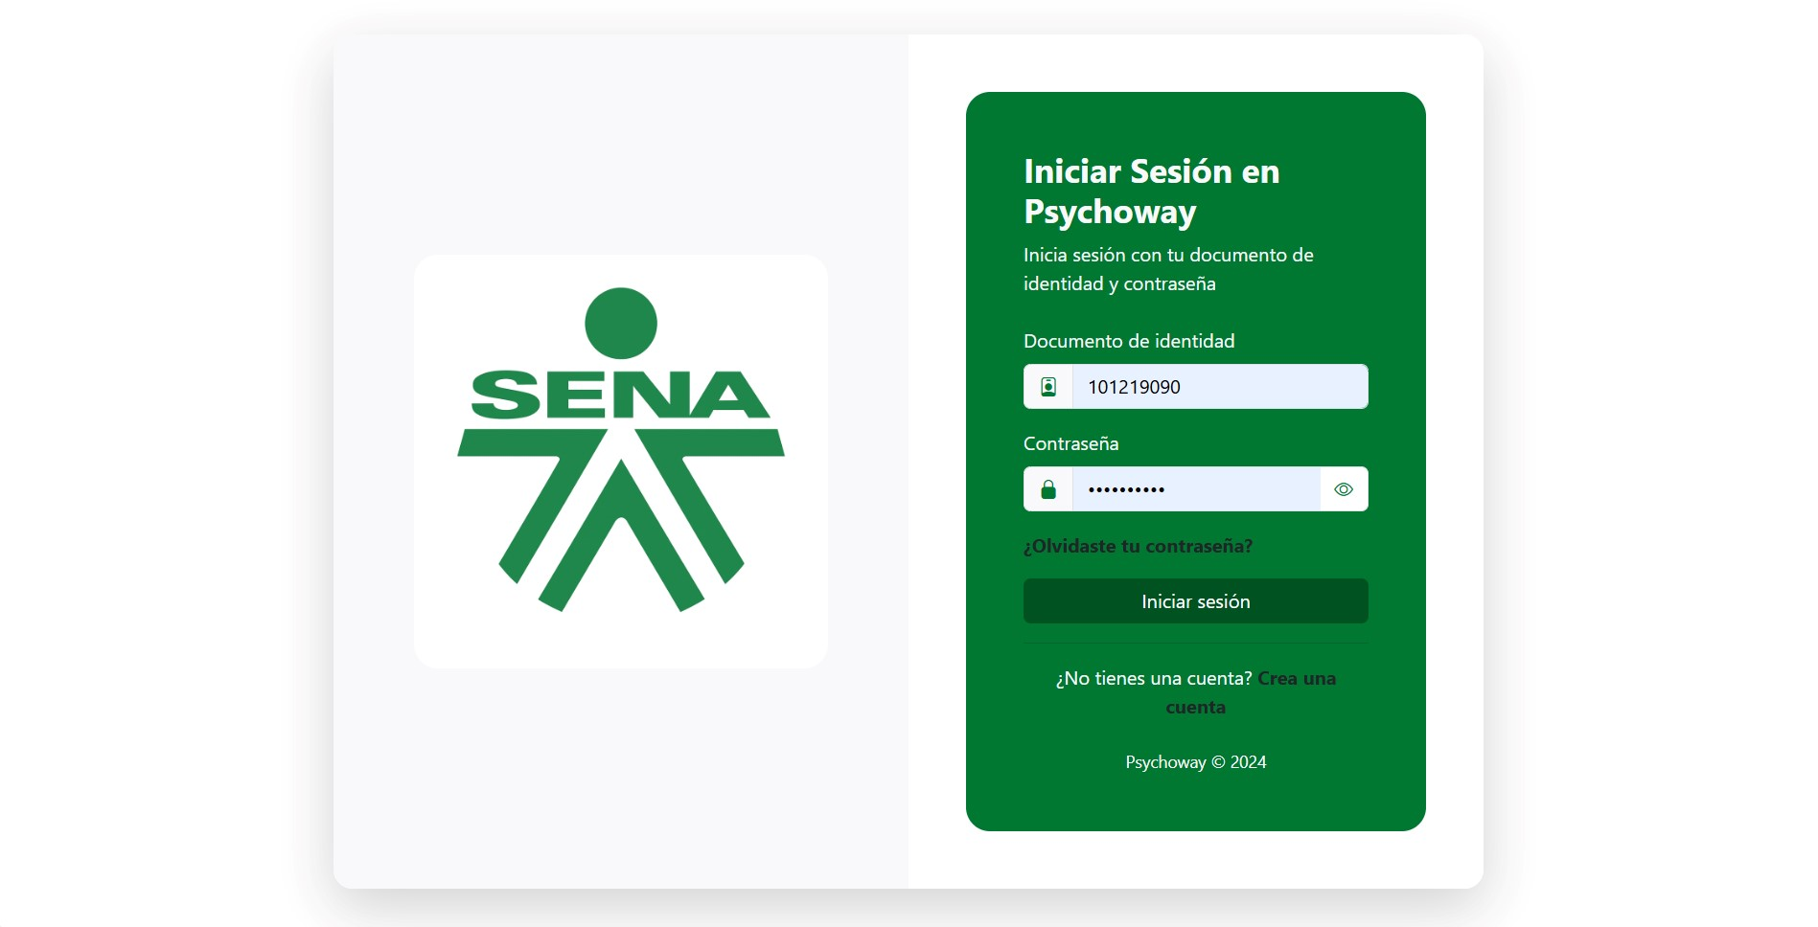

Configuración del sistema en el computador del usuario
Psychoway funciona como una aplicación web, por lo que el usuario final no necesita instalar el frontend, backend, base de datos ni herramientas de desarrollo para utilizar la plataforma.
El usuario únicamente necesita:
Disponer de conexión a Internet.
Abrir un navegador web compatible.
Ingresar a la dirección de Psychoway.
Contar con las credenciales correspondientes a su cuenta.

FUNCIONALIDAD Y SERVICIOS OFRECIDOS
Psychoway dispone de cinco módulos principales: Usuarios, Diario, Agenda, Chatbot y Ajustes.
Cada módulo contiene diferentes funcionalidades que pueden variar dependiendo del rol del usuario.

MÓDULO USUARIOS
El módulo Usuarios contiene las funcionalidades relacionadas con la creación y administración de cuentas, autenticación y recuperación del acceso. IMAGEN Pantalla relacionada con Usuarios]

Registro de usuarios
Permite crear una nueva cuenta dentro de la plataforma mediante el ingreso de información personal y credenciales de acceso.
Entre los datos utilizados por el sistema se encuentran:
Tipo de documento.
Número de documento.
Nombres.
Apellidos.
Fecha de nacimiento.
Correo electrónico.
Contraseña.
Número de contacto celular.
Número telefónico fijo.
Programa de formación.
Número de ficha.
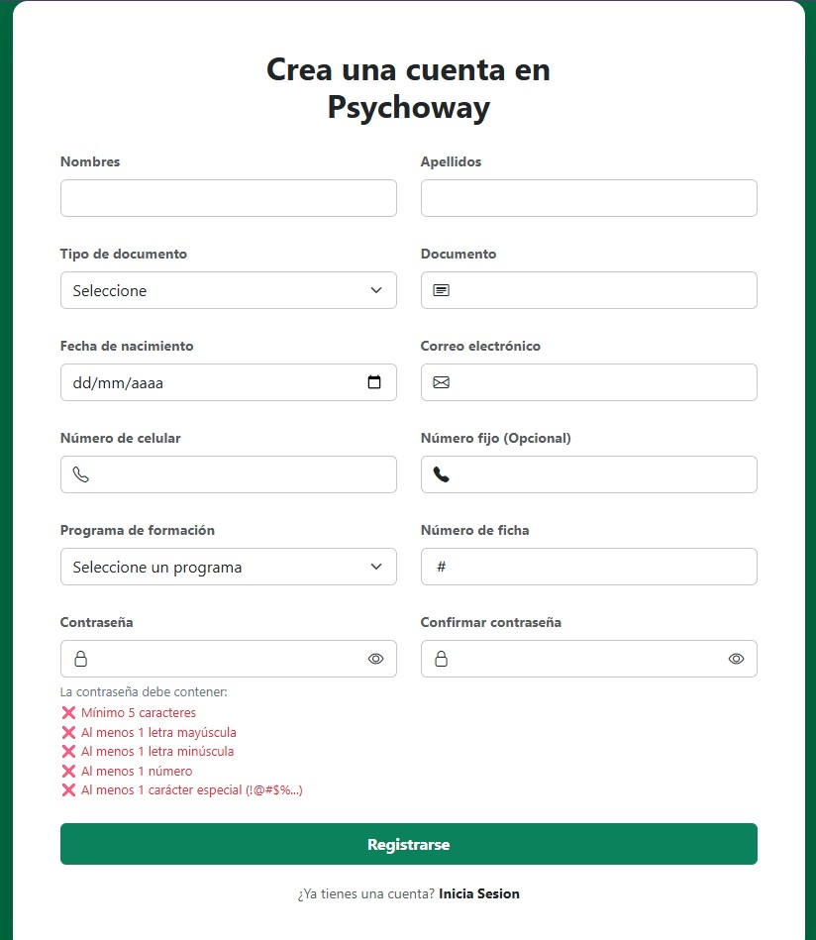

Inicio de sesión
Permite al usuario acceder a Psychoway mediante sus credenciales.
El sistema valida la información suministrada y determina las funcionalidades disponibles de acuerdo con el rol asignado.
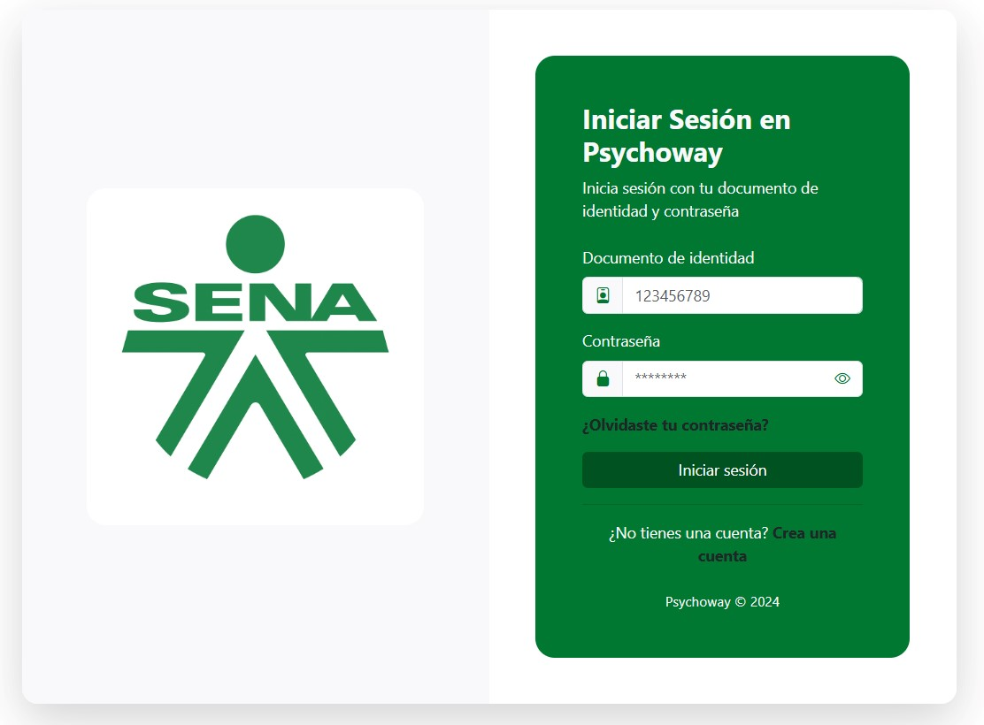

Recuperación de contraseña
Permite recuperar el acceso a una cuenta cuando el usuario no recuerda su contraseña.
El proceso contempla la solicitud de recuperación y el establecimiento de una nueva contraseña.
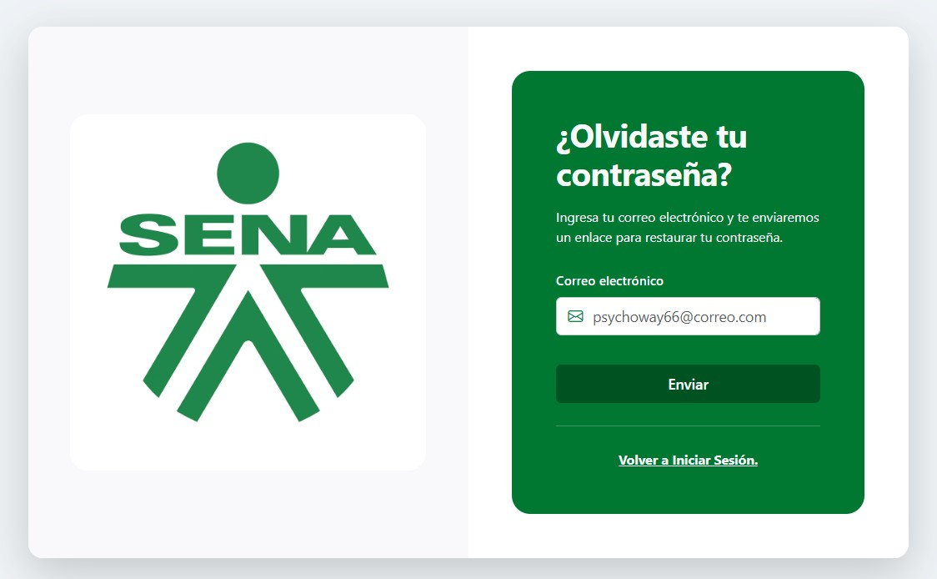

Gestión de usuarios
Esta funcionalidad corresponde principalmente al Administrador y permite administrar las cuentas existentes.
Entre las operaciones disponibles se encuentran:
Crear usuarios.
Modificar información.
Eliminar usuarios.
Modificar roles.
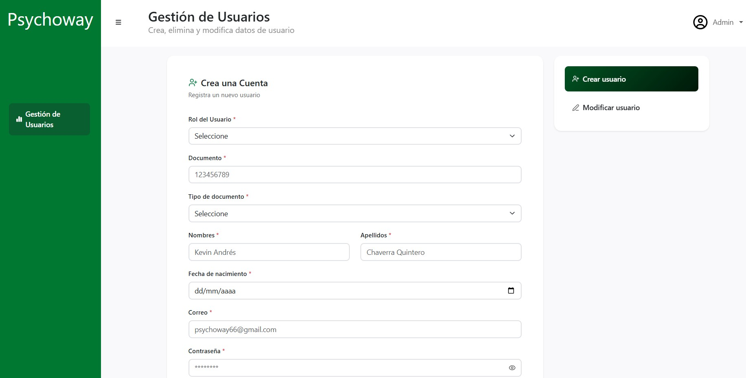

MÓDULO DIARIO
El módulo Diario permite al usuario registrar y consultar información relacionada con sus emociones y gestionar objetivos personales.
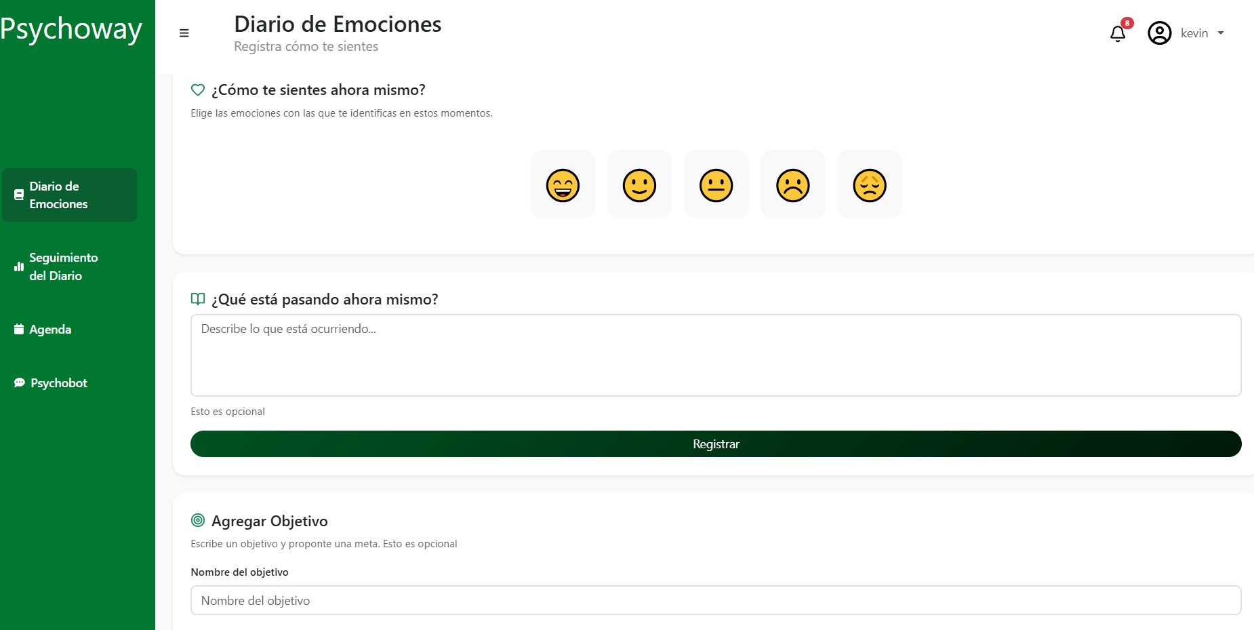

Registro de emociones
El Aprendiz puede registrar las emociones experimentadas durante un momento determinado.
El registro permite almacenar información relacionada con la emoción y su descripción, junto con la fecha y hora correspondiente.
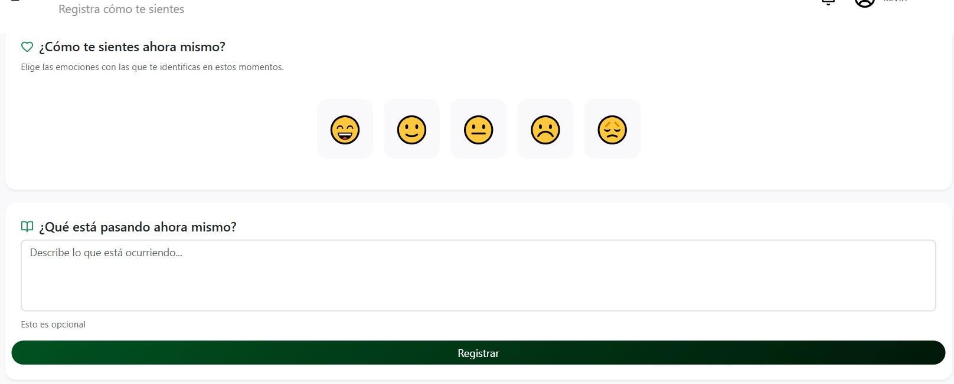

Seguimiento de emociones
El Aprendiz puede consultar información histórica sobre sus registros emocionales.
La plataforma presenta información mediante elementos visuales que permiten identificar la evolución de las emociones positivas y negativas.
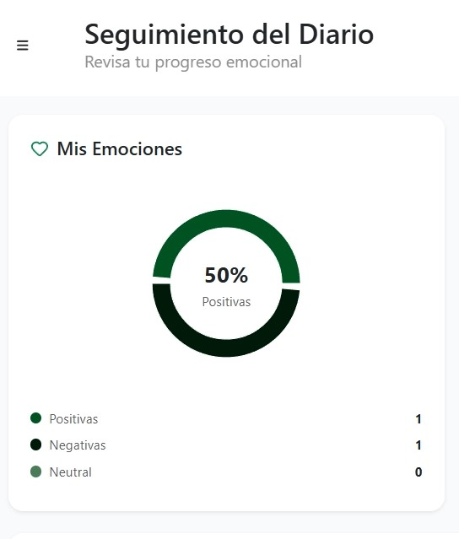
El Psicólogo puede consultar el seguimiento emocional correspondiente a los aprendices disponibles para su atención.
La información puede incluir la última emoción registrada y representaciones gráficas de las emociones.
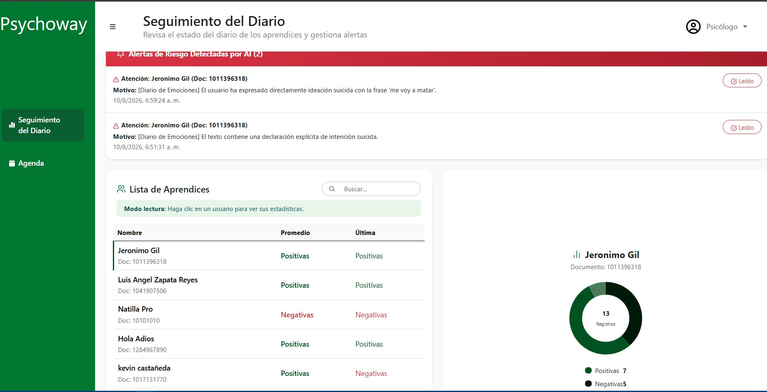

Gestión de objetivos
El Aprendiz puede crear objetivos personales y realizar seguimiento de su estado.
Las operaciones disponibles incluyen:
Crear objetivos.
Modificar objetivos.
Eliminar objetivos.
Marcar objetivos como cumplidos.
Consultar objetivos pendientes.
Consultar objetivos cumplidos.
La plataforma también presenta información visual sobre el estado de los objetivos.
IMAGEN Gestión de objetivos]
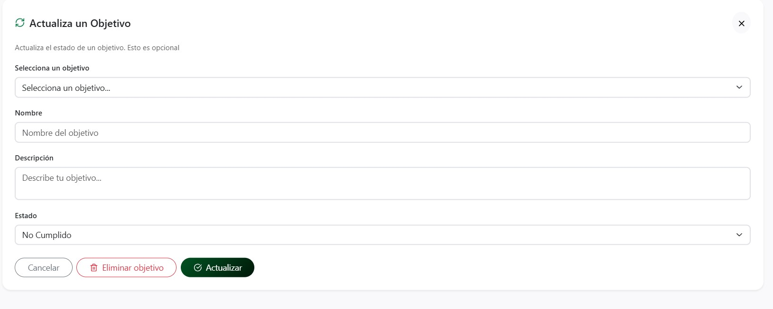
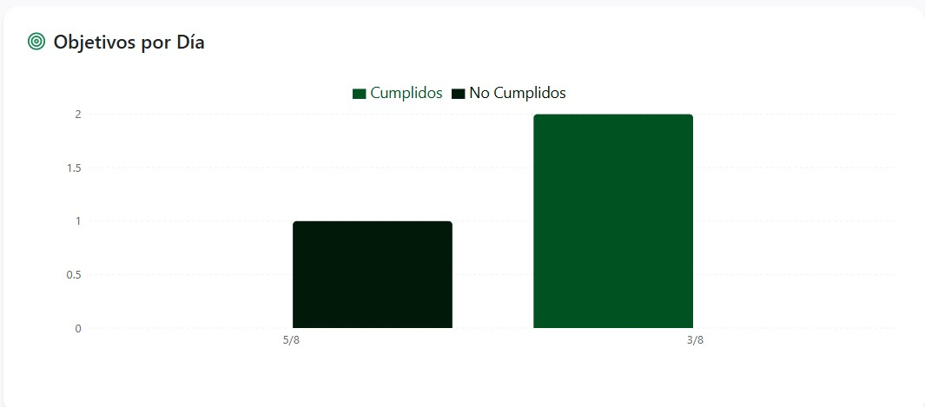

MÓDULO AGENDA
El módulo Agenda permite gestionar los encuentros entre aprendices y psicólogos.
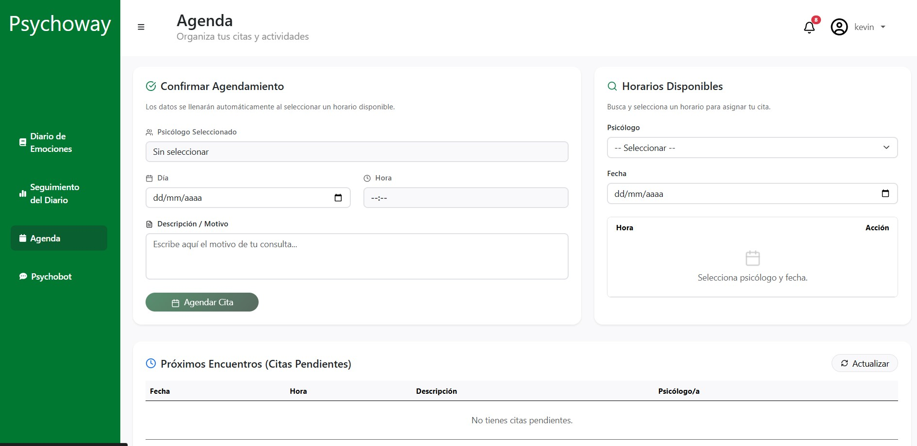

Encuentros
Los usuarios pueden consultar información relacionada con los encuentros programados.
El sistema permite gestionar la fecha, hora y descripción del encuentro, según los permisos correspondientes.
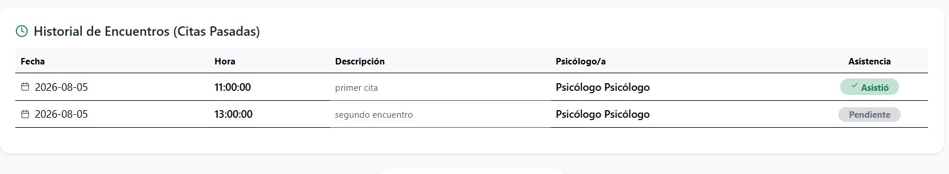

Gestión de encuentros por parte del Aprendiz
El Aprendiz puede consultar los espacios disponibles y seleccionar una fecha y hora para solicitar un encuentro con un psicólogo.
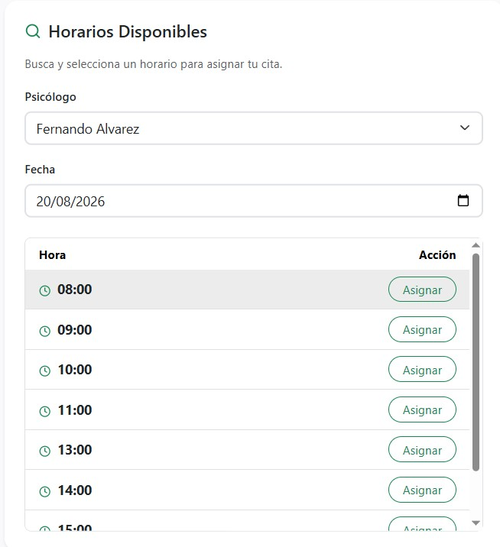
También puede agregar una descripción relacionada con el motivo del encuentro.
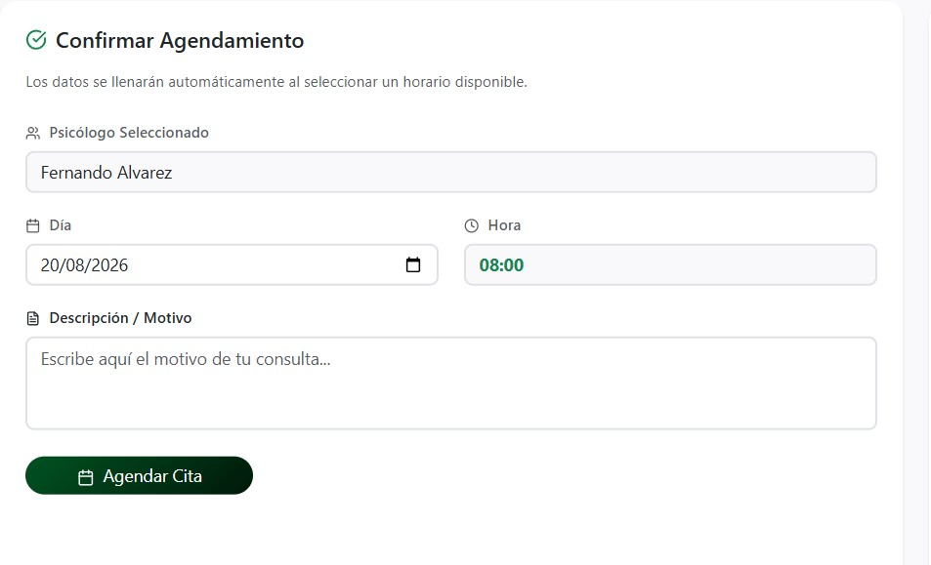

Gestión de encuentros por parte del Psicólogo
El Psicólogo puede gestionar encuentros con los aprendices, seleccionando la fecha, hora y aprendiz correspondiente.
También puede registrar una descripción relacionada con el encuentro.
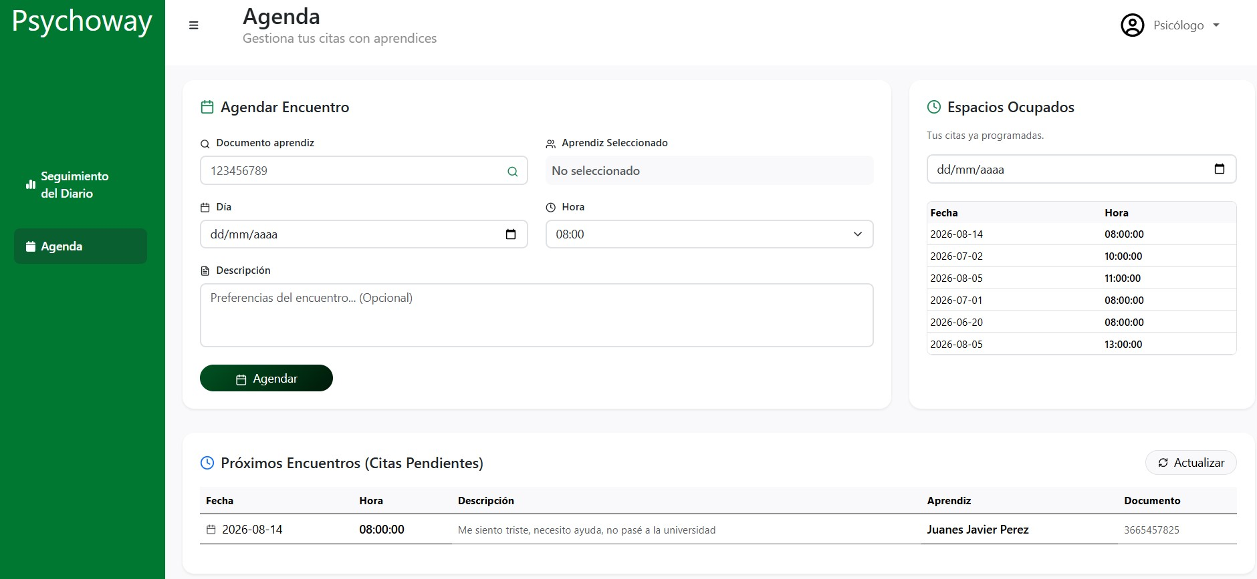

Videollamadas
Los encuentros pueden disponer de un mecanismo de acceso a videollamada para facilitar la comunicación virtual entre el aprendiz y el psicólogo.
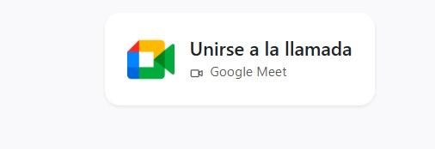

MÓDULO CHATBOT — PSYCHOBOT
Psychobot es el asistente de inteligencia artificial integrado en Psychoway. Su función es permitir que el usuario mantenga una conversación y reciba respuestas orientadas al apoyo psicológico.
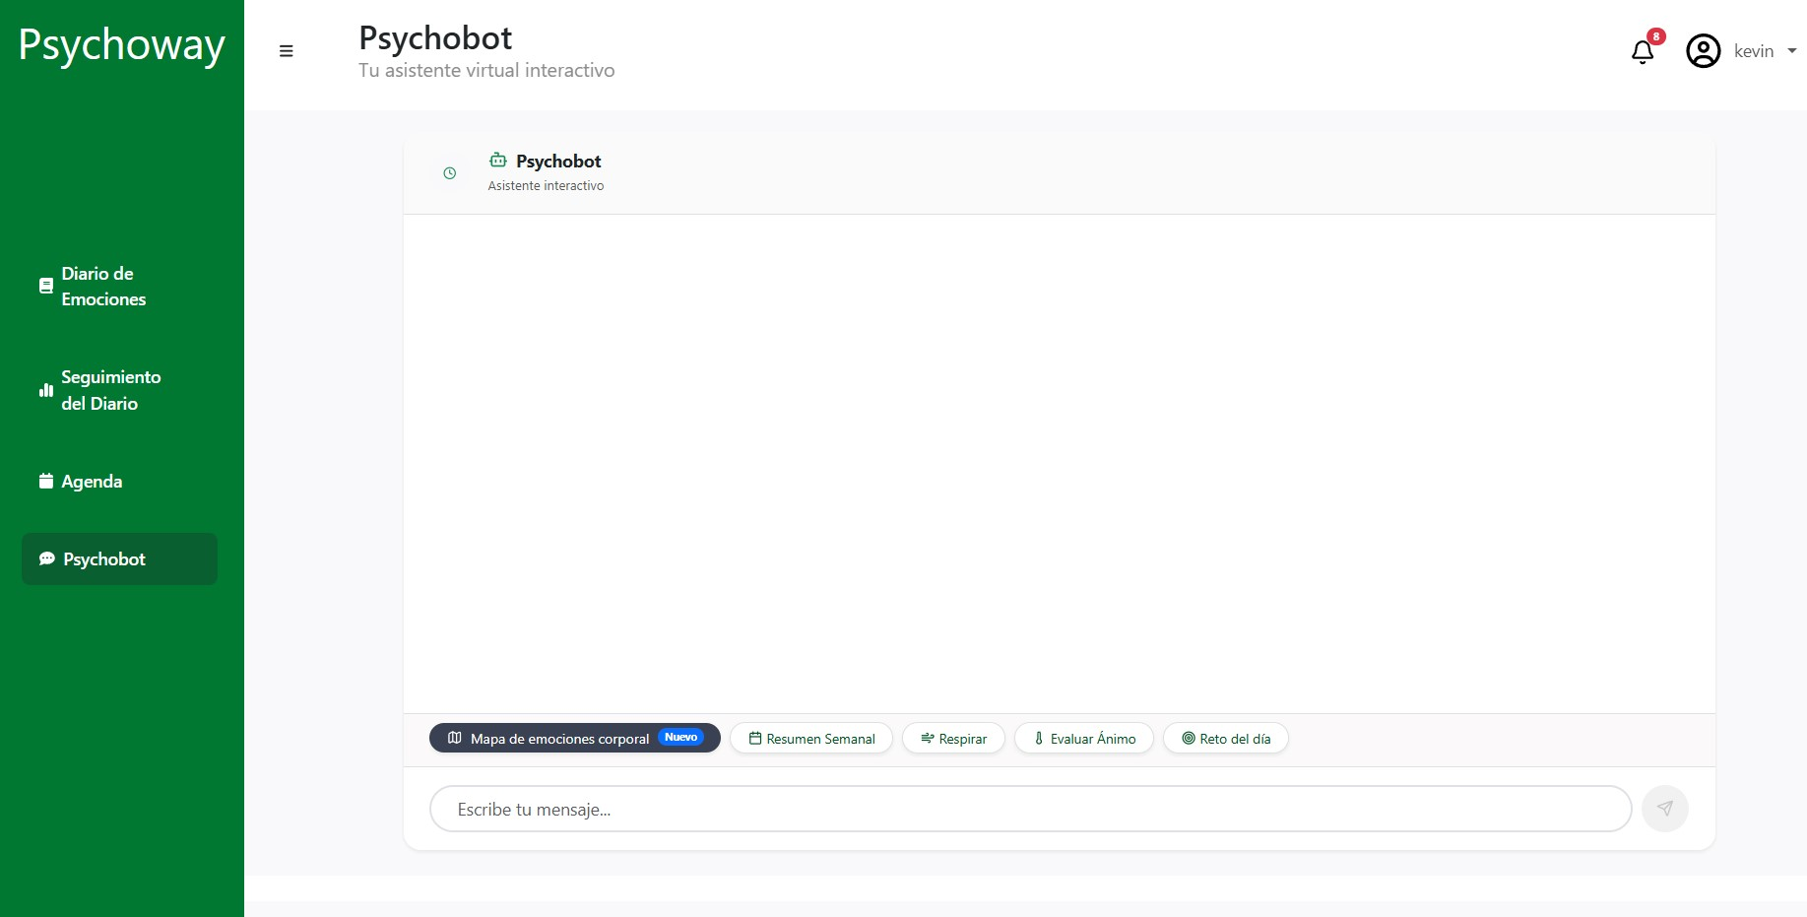

Gestión de mensajes
El usuario puede escribir mensajes en el campo de conversación y enviarlos a Psychobot.
El sistema procesa el mensaje mediante el servicio de inteligencia artificial y presenta la respuesta dentro de la conversación.
La disponibilidad de esta funcionalidad depende de contar con una conexión a Internet y de la disponibilidad del servicio de inteligencia artificial.
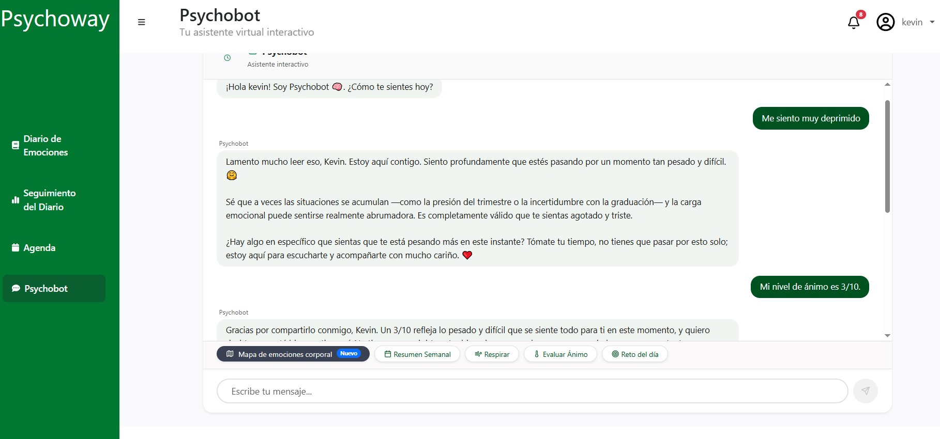

Técnicas de apoyo psicológico
Psychobot puede proporcionar diferentes tipos de respuestas de apoyo, entre ellas:
Técnicas de respiración.
Frases de aliento.
Consejos.
Orientaciones ante situaciones en las que el aprendiz manifiesta encontrarse mal.
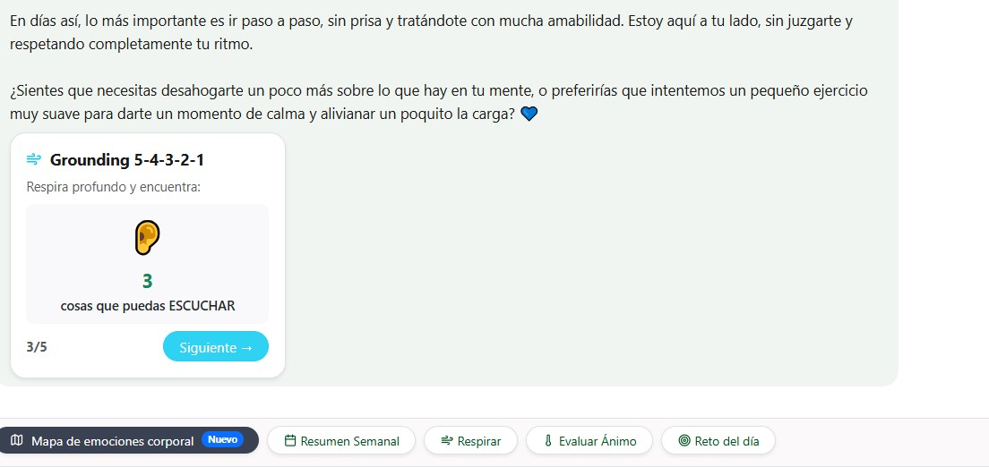
Nota
:

Psychobot

funciona

como

una

herramienta

de

apoyo

dentro

de

la
plataforma

y

no

reemplaza

la

atención

profesional

de

un

psicólogo
.

MÓDULO AJUSTES
El módulo Ajustes permite al usuario gestionar información relacionada con su cuenta y determinadas configuraciones personales.

Perfil
El usuario puede modificar información relacionada con su cuenta.
Entre las opciones disponibles se encuentran:
Modificar nombres.
Modificar apellidos.
Modificar correo electrónico.
Modificar nombre de usuario.
Verificar disponibilidad del nombre de usuario.
Modificar contraseña.
Guardar los cambios.
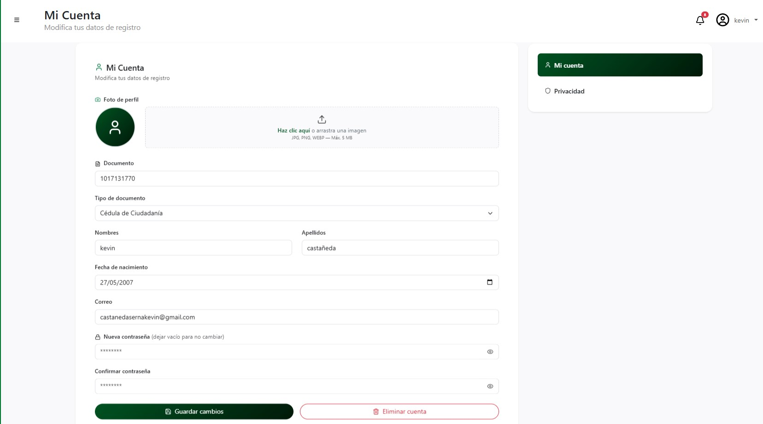
Eliminar

la

cuenta
.

Privacidad
La sección de privacidad permite gestionar las opciones relacionadas con la información y permisos configurables por el usuario.
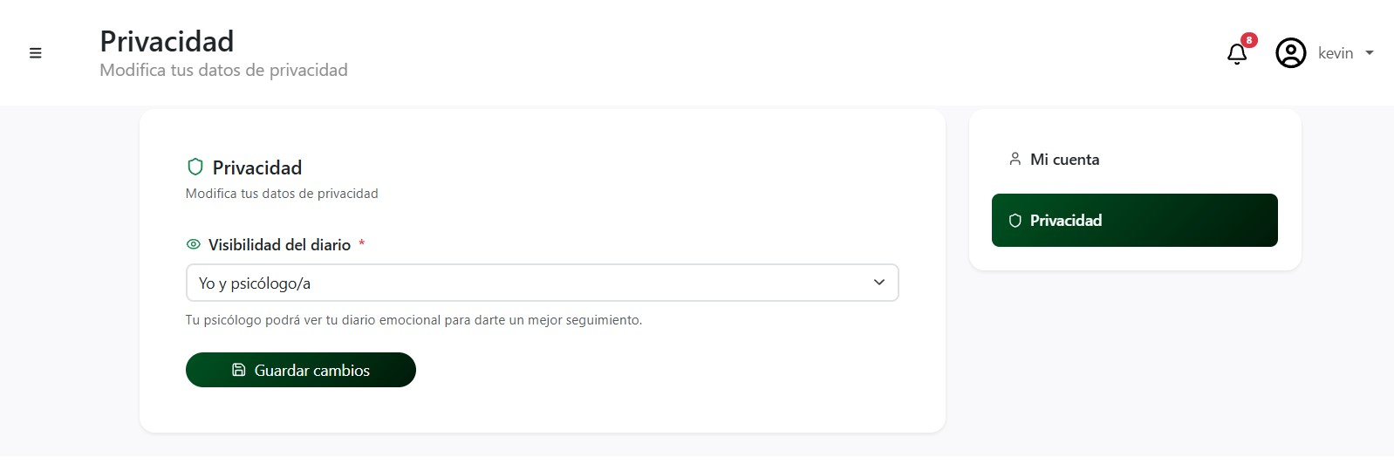

PASO A PASO DE CADA OPCIÓN DEL SISTEMA
Este capítulo presenta los procedimientos necesarios para utilizar las funcionalidades de Psychoway. Cada procedimiento debe realizarse siguiendo el orden indicado.

ACCESO AL SISTEMA

Registro de usuario
El registro permite crear una nueva cuenta en Psychoway.
Paso 1. Acceda a la página principal de Psychoway.
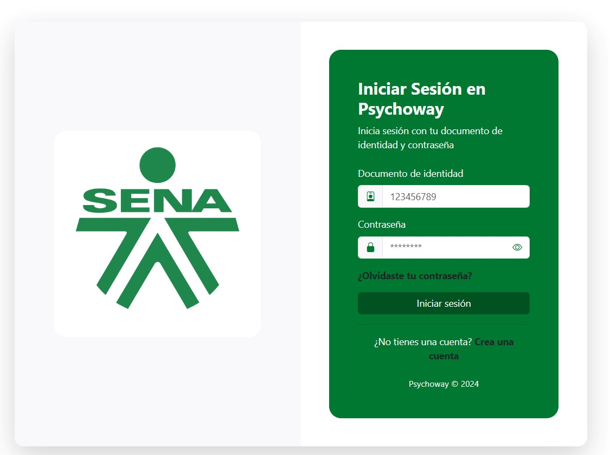
Paso 2. Seleccione la opción Crea una cuenta
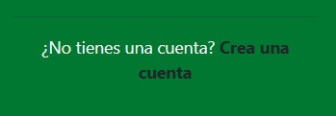
Paso 3. Complete los datos personales solicitados.
Entre ellos se encuentran el tipo y número de documento, nombres, apellidos, fecha de nacimiento, información de contacto y datos relacionados con la formación.
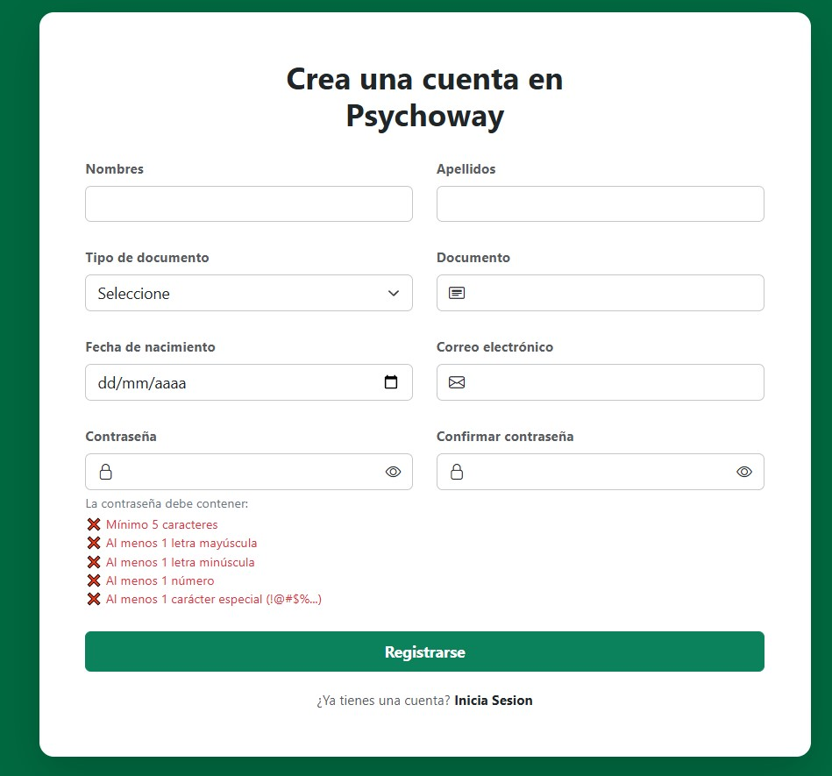
Paso 4. Ingrese el correo electrónico y la contraseña.
Paso 5. Confirme la contraseña y complete la información solicitada.
Paso 6. Seleccione la opción para completar el registro.
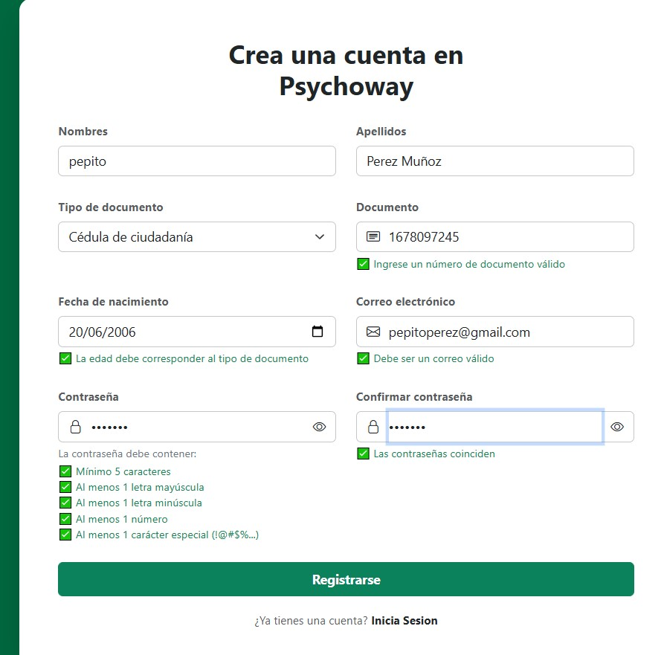
Resultado esperado: el sistema crea la cuenta y permite al usuario acceder posteriormente mediante sus credenciales.

Inicio de sesión
El inicio de sesión permite acceder a las funcionalidades correspondientes al rol asignado.
Paso 1. Acceda a Psychoway.
Paso 2. Ingrese su número de documento.
Paso 3. Ingrese su contraseña.
Paso 4. Seleccione Iniciar sesión.
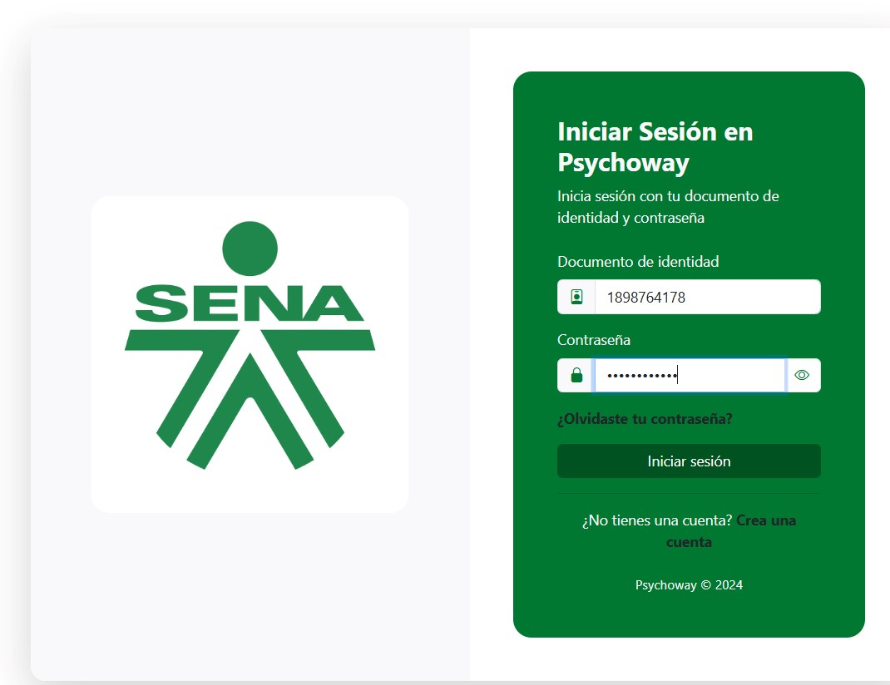
Resultado esperado: el sistema valida las credenciales y dirige al usuario a la interfaz correspondiente a su rol.

Recuperación de contraseña
La recuperación de contraseña permite restablecer el acceso cuando el usuario no recuerda sus credenciales.
Paso 1. Desde la pantalla de inicio de sesión, seleccione ¿Olvidaste tu contraseña?.

Paso 2. Ingrese el correo electrónico asociado a la cuenta.
Paso 3. Solicite el proceso de recuperación.
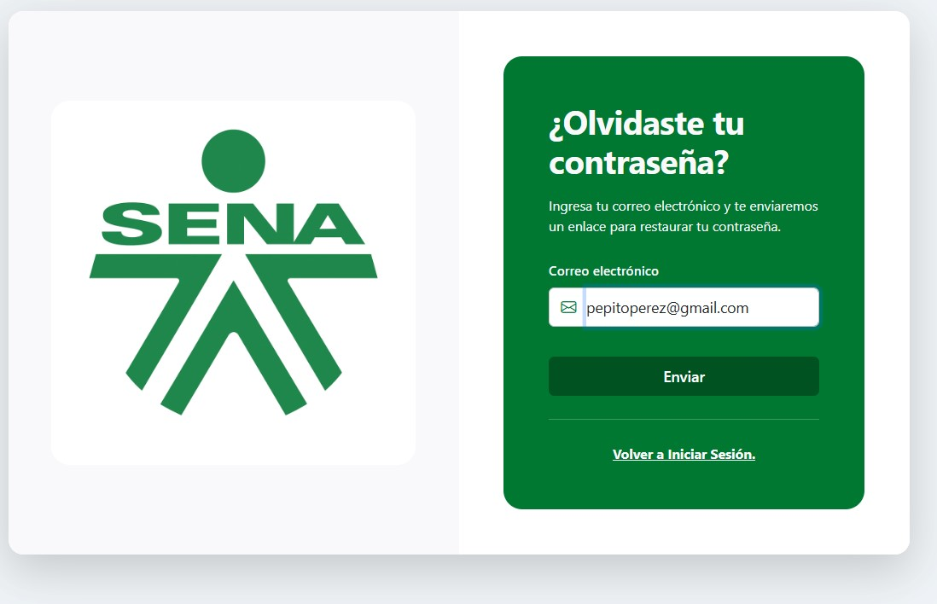
Paso 4. Acceda al mecanismo de recuperación enviado al usuario.
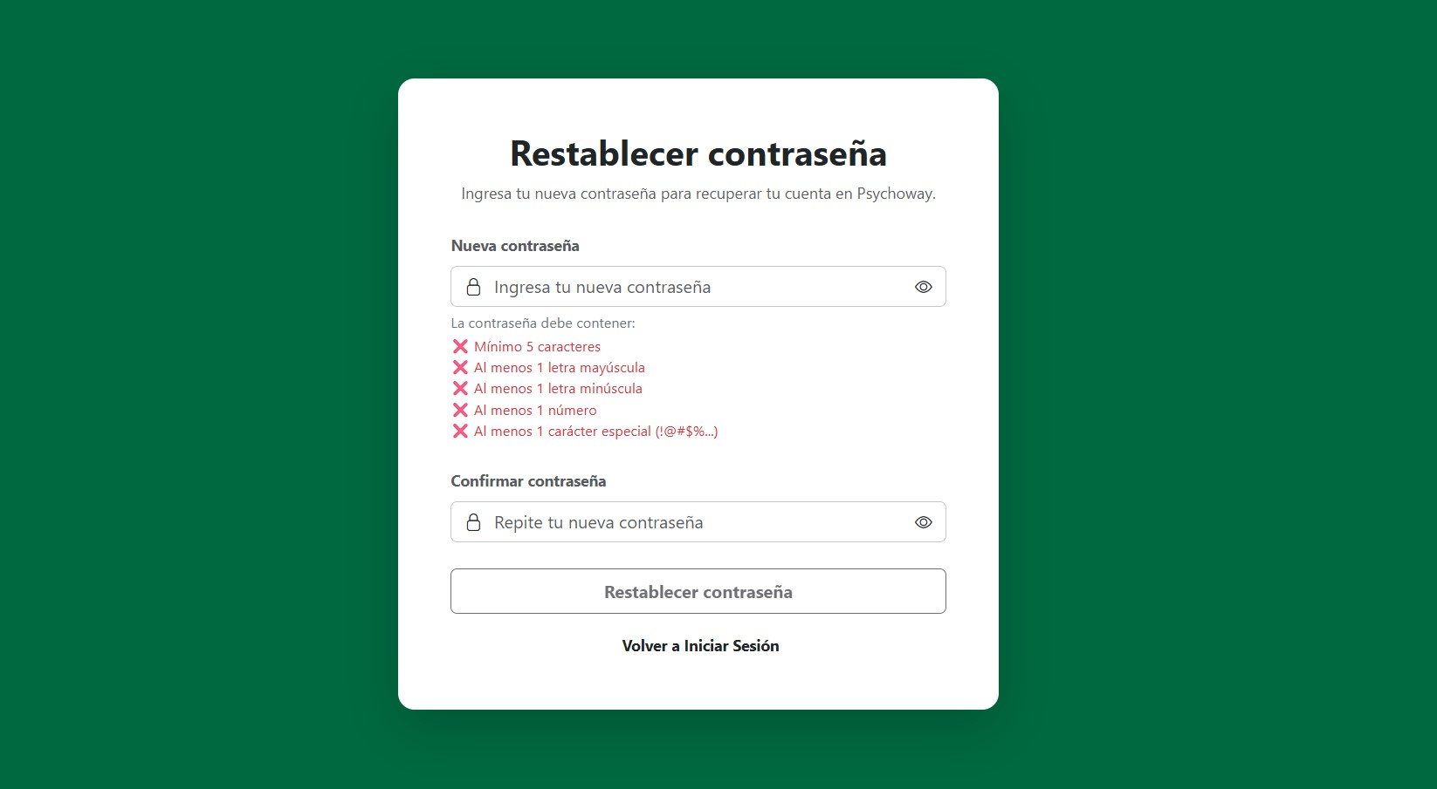
Paso 5. Ingrese la nueva contraseña.
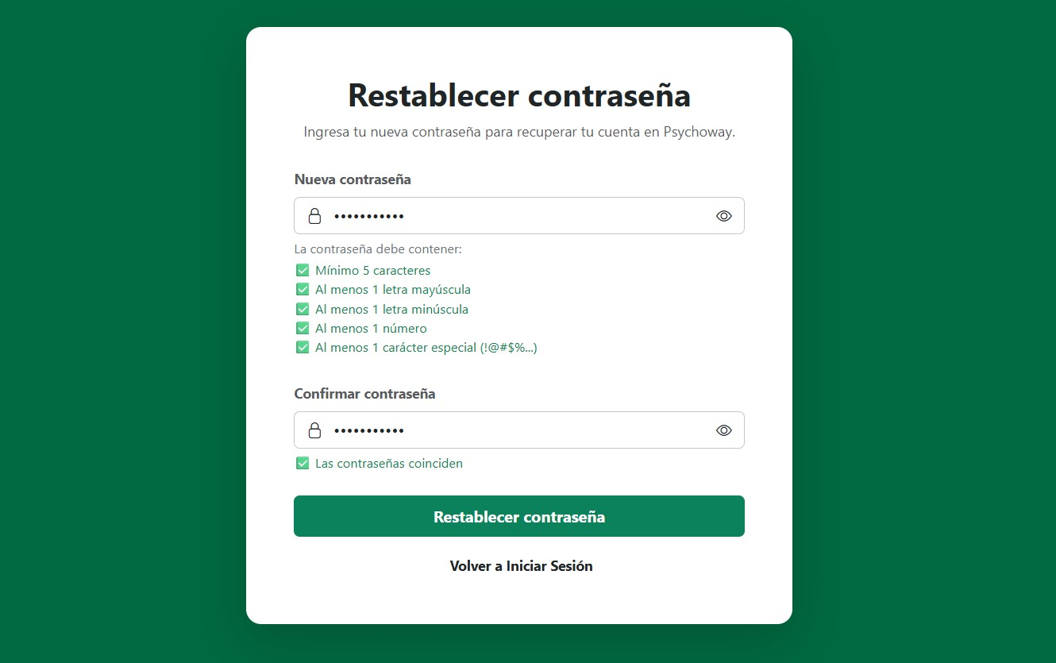
Paso 6. Confirme la nueva contraseña Resultado esperado: la contraseña es actualizada y el usuario puede iniciar sesión con la nueva credencial.
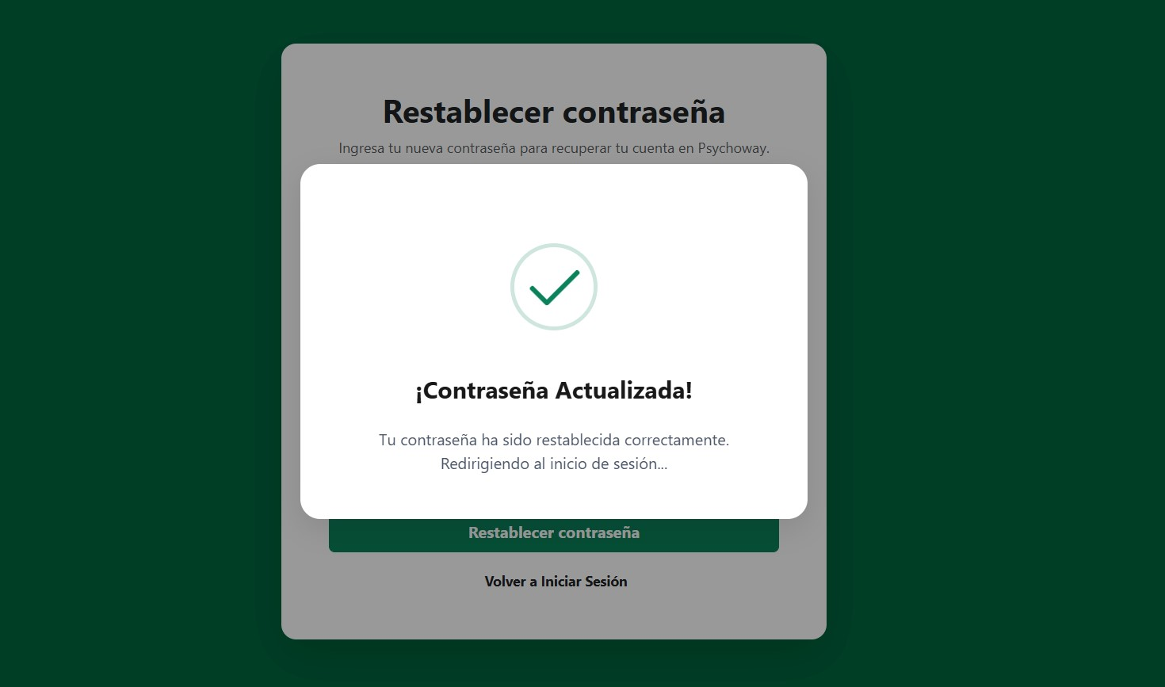

PROCEDIMIENTOS DEL APRENDIZ

Registrar una emoción
El registro de emociones permite al Aprendiz llevar un seguimiento de su estado emocional.
Paso 1. Inicie sesión como Aprendiz.
Paso 2. Acceda al módulo Diario.
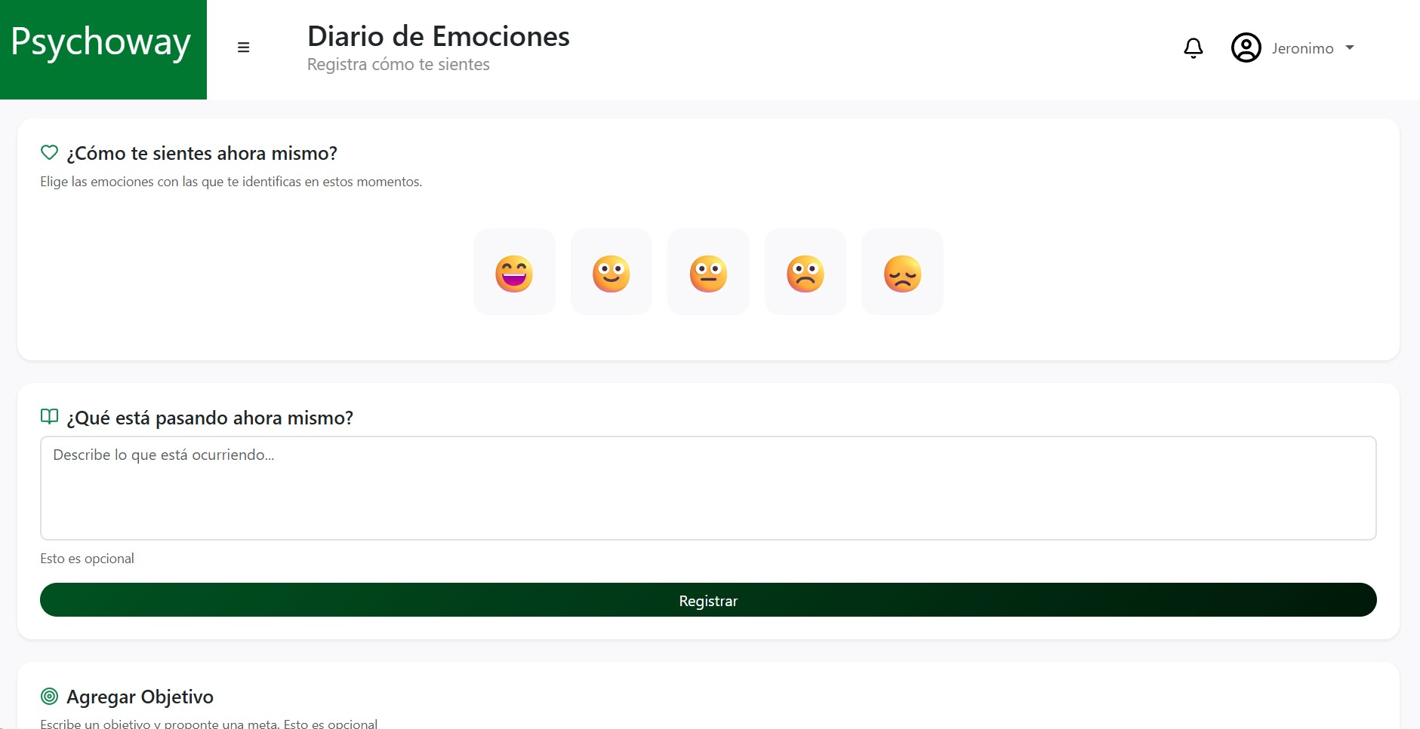
Paso 3. Seleccione la opción para crear un nuevo registro.
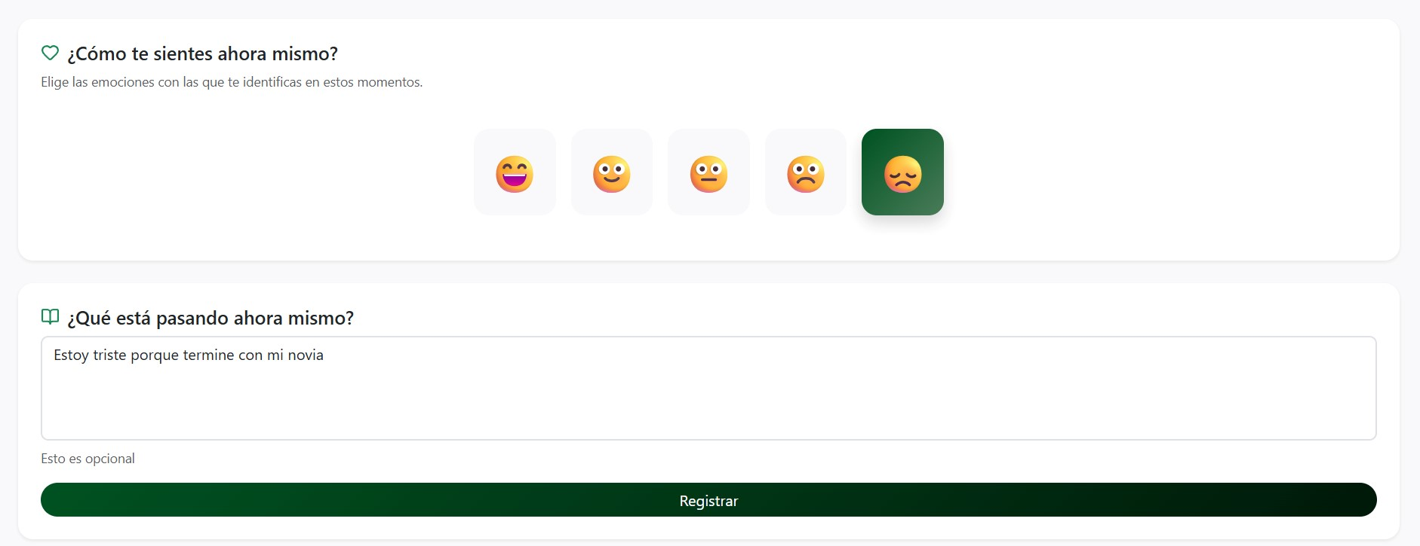
Paso 4. Seleccione o indique la emoción correspondiente.
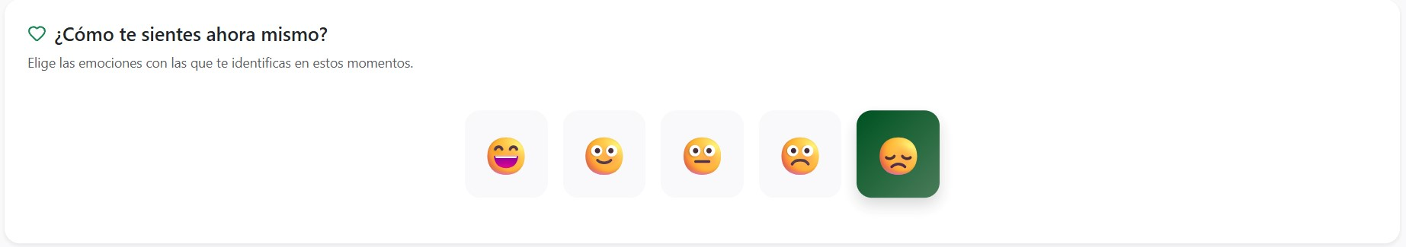
Paso 5. Ingrese la descripción del registro.
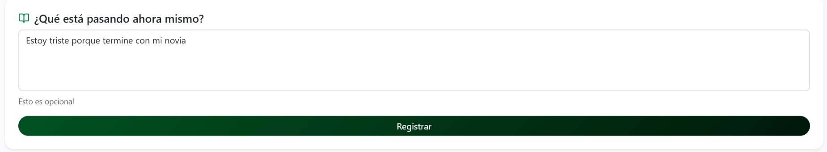
Paso 6. Guarde el registro.
Resultado esperado: el registro queda almacenado y puede ser consultado posteriormente.
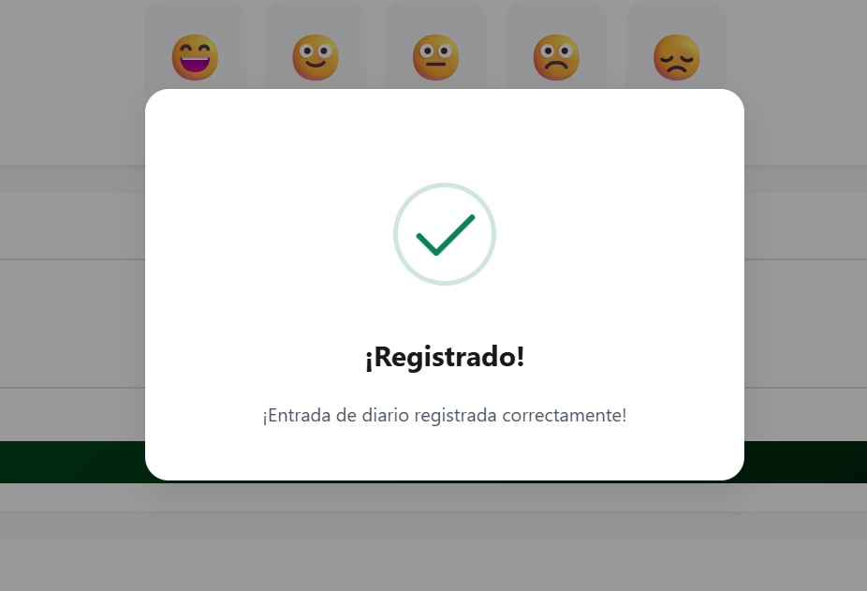

Consultar seguimiento emocional
El seguimiento permite visualizar el historial de emociones registradas y observar su comportamiento mediante información gráfica.
Paso 1. Acceda al módulo Diario.
Paso 2. Ingrese a la sección de seguimiento.
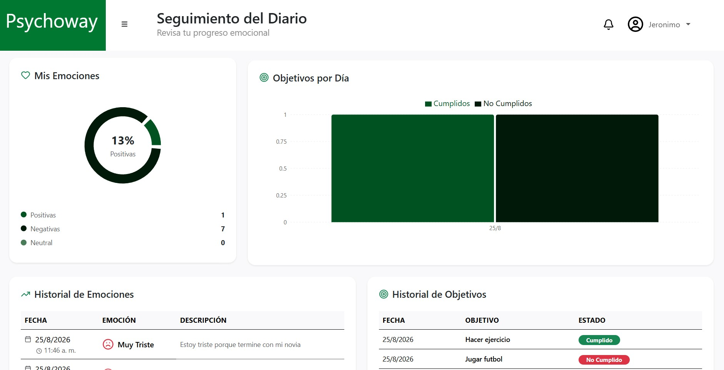
Paso 3. Consulte el historial de emociones.
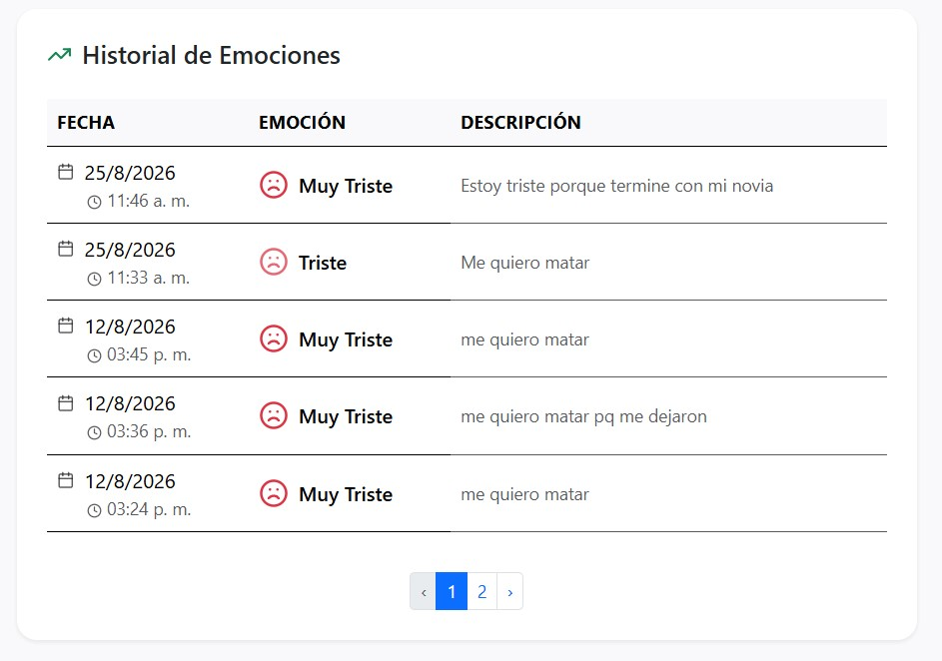
Paso 4. Consulte las gráficas disponibles.
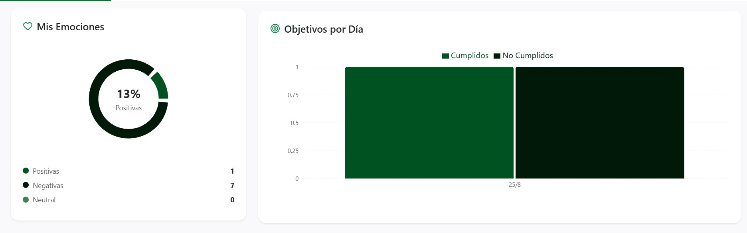

Crear un objetivo
Los objetivos permiten al Aprendiz establecer metas personales y realizar seguimiento de su cumplimiento.
Paso 1. Acceda a la sección Objetivos.
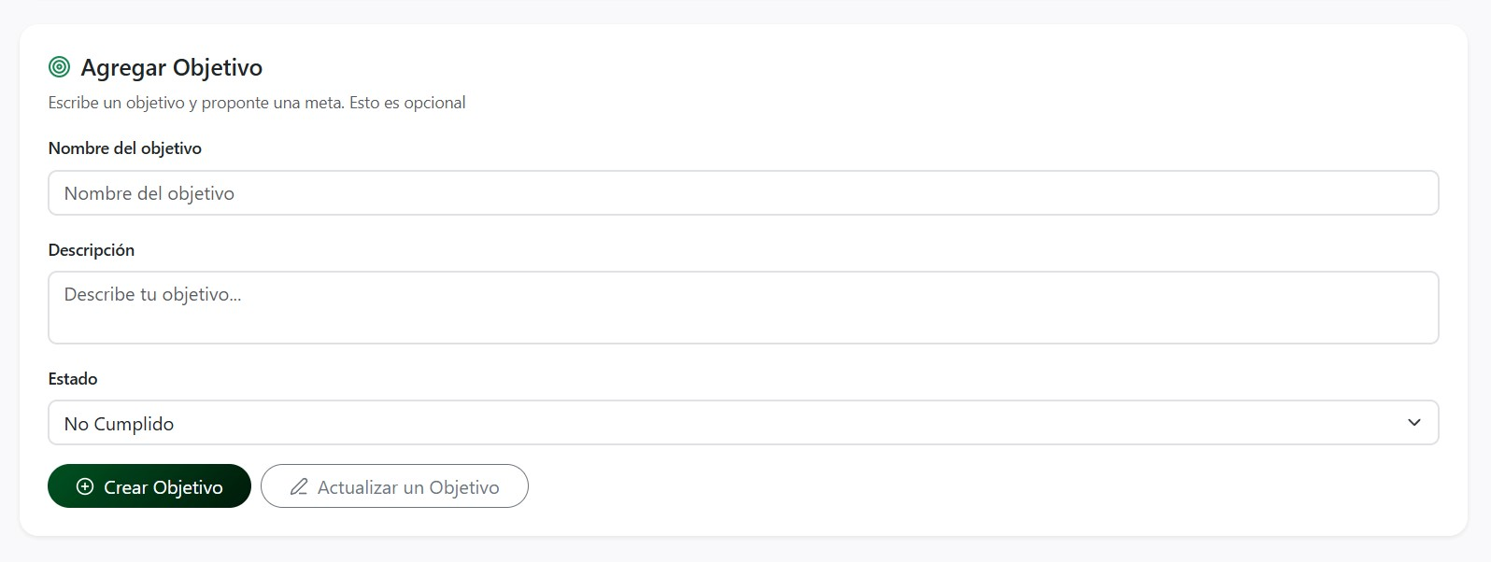
Paso 2. Seleccione Crear objetivo.
Paso 3. Ingrese la información correspondiente al objetivo.
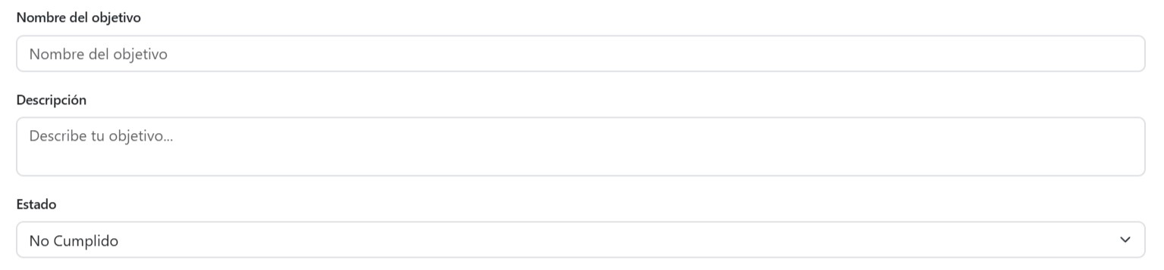
Paso 4. Guarde el objetivo.
Resultado esperado: el objetivo aparece dentro de la lista de objetivos y queda disponible para su seguimiento.
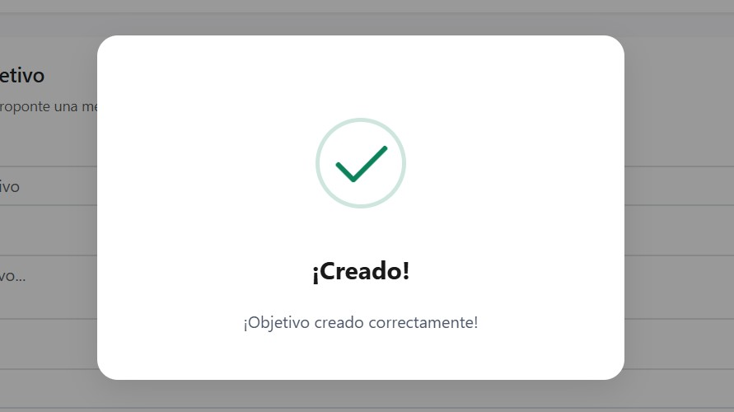

Gestionar un objetivo
El usuario puede modificar la información de un objetivo, cambiar su estado o eliminarlo.
Paso 1. Seleccione el objetivo que desea gestionar.
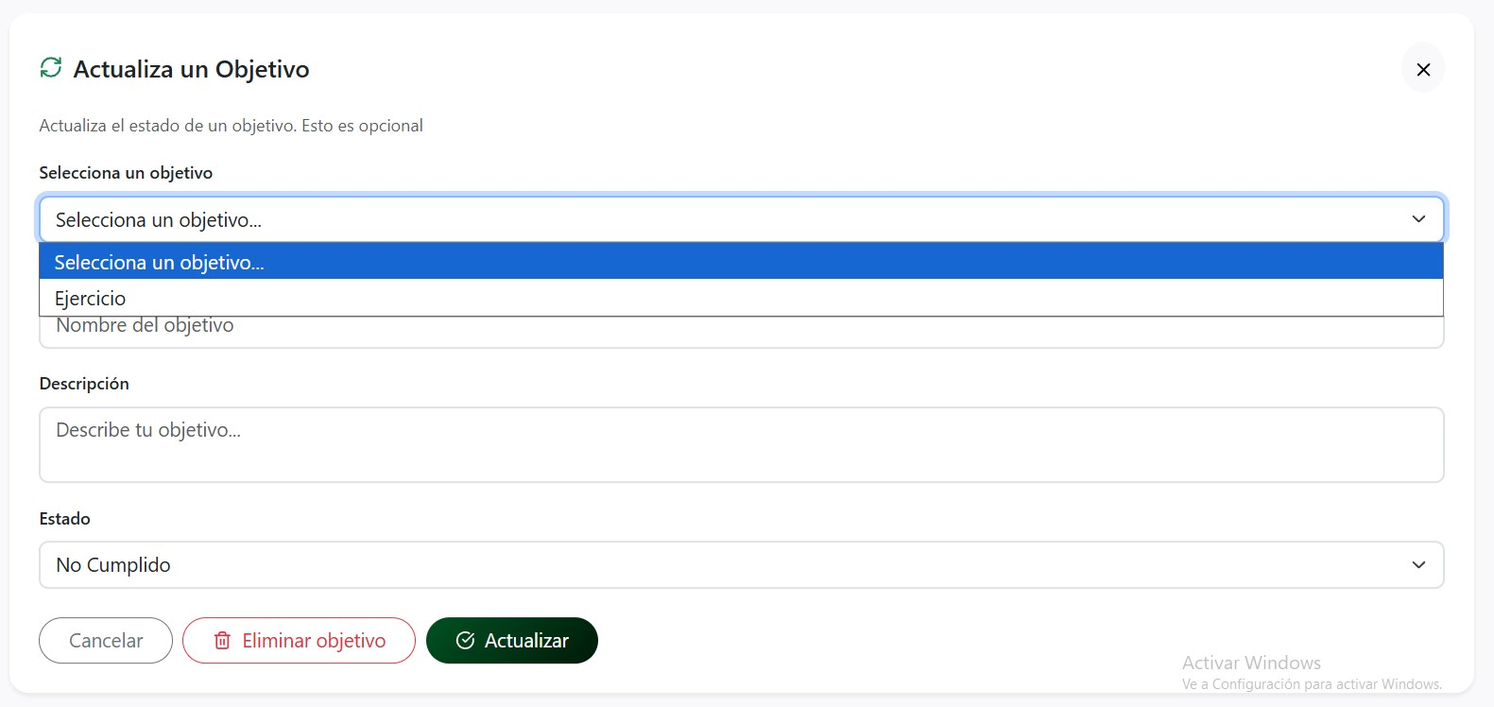
Paso 2. Seleccione la acción correspondiente.
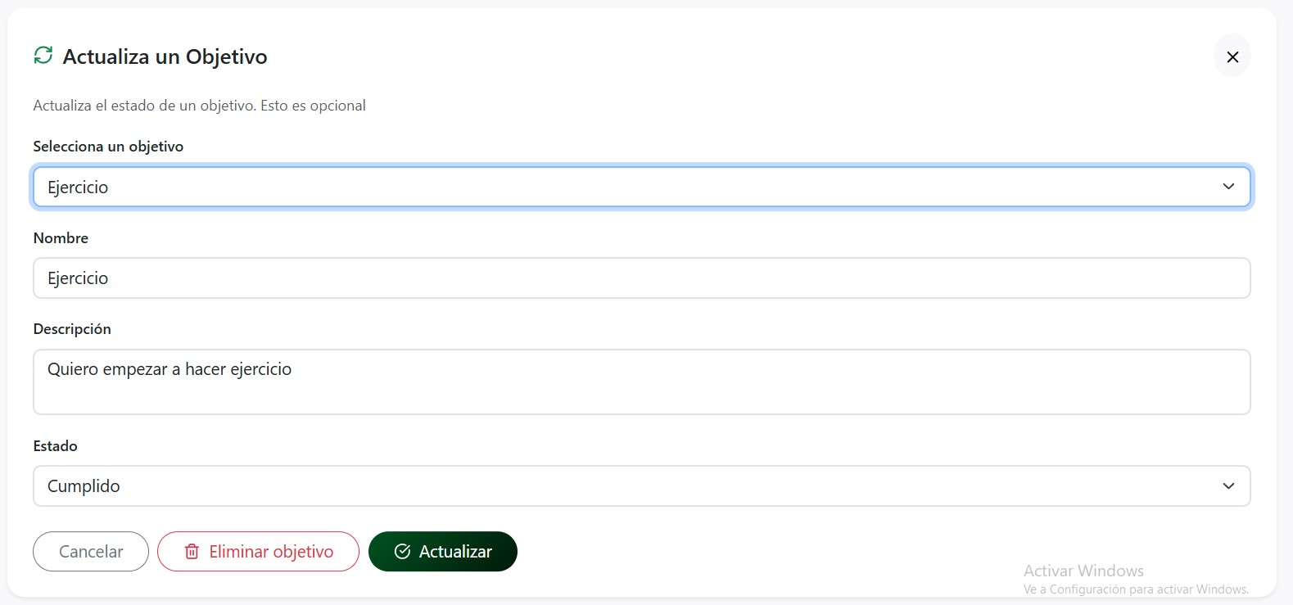
Paso 3. Realice el cambio requerido.
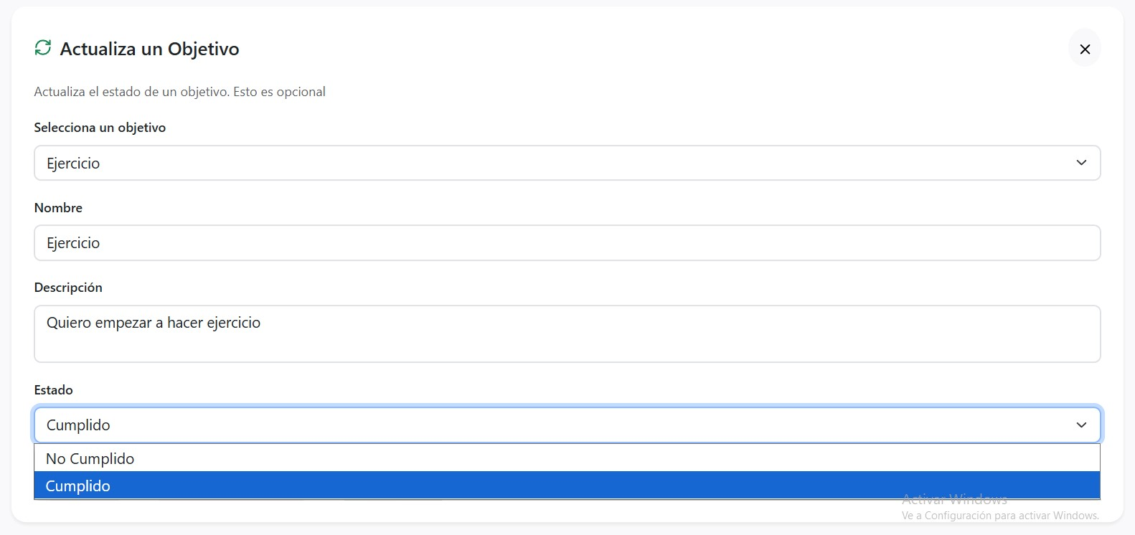
Paso 4. Guarde los cambios.
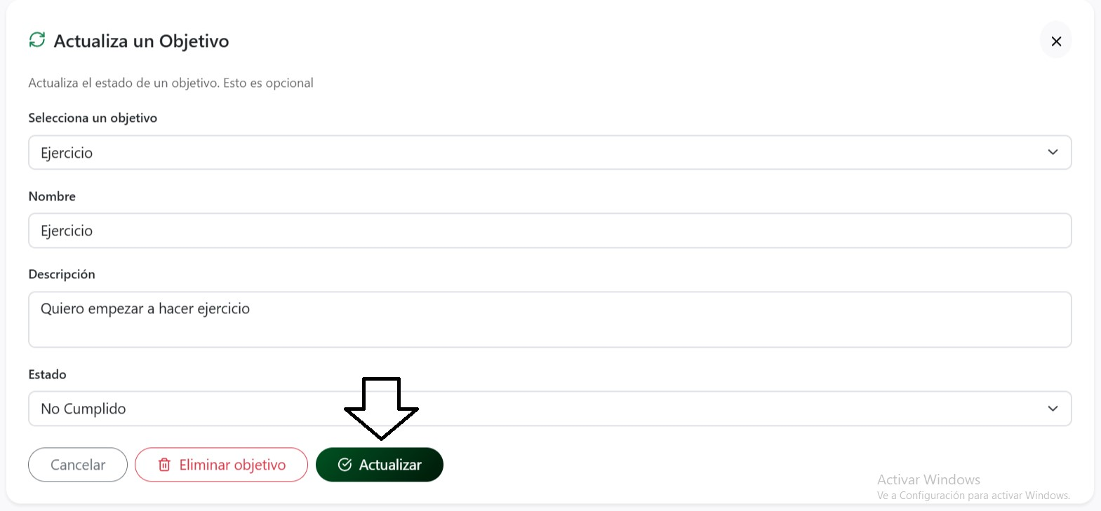

Agendar un encuentro
El Aprendiz puede solicitar un encuentro seleccionando un espacio disponible.
Paso 1. Acceda al módulo Agenda.
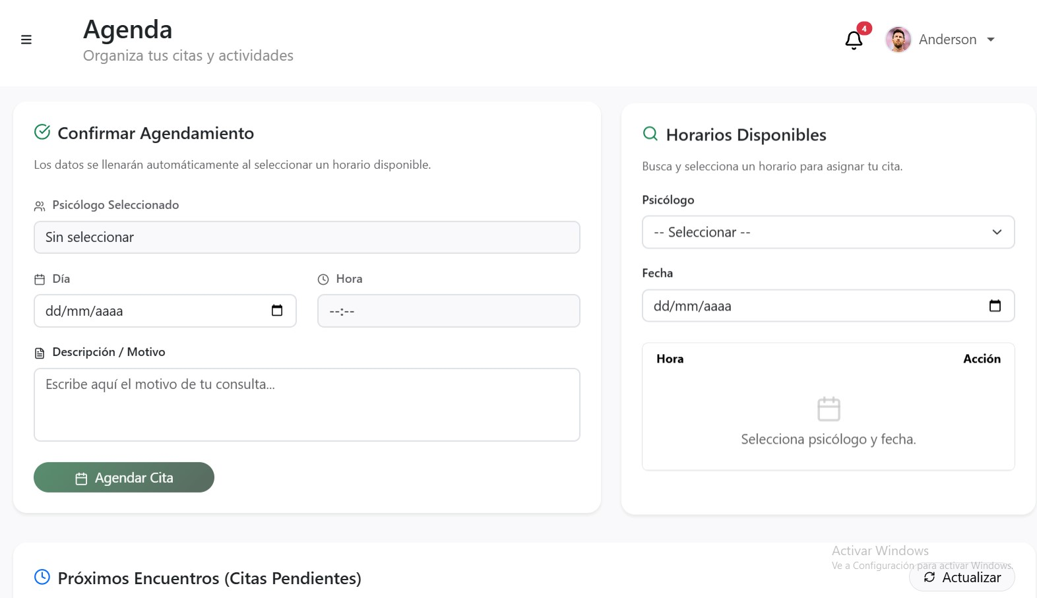
Paso 2. Consulte los espacios disponibles.
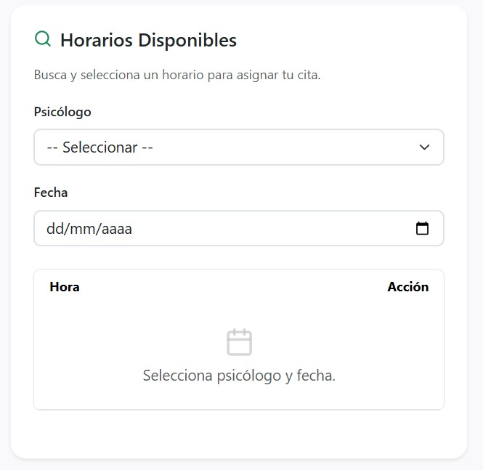
Paso 3. Seleccione la fecha.
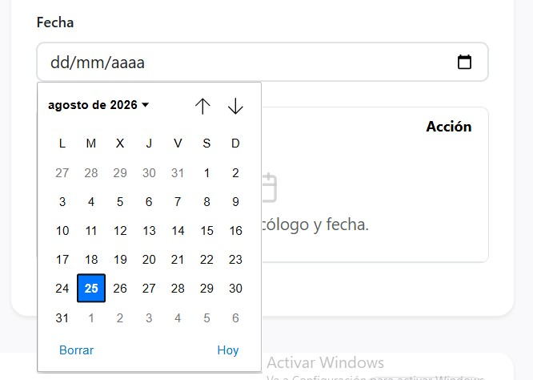
Paso 4. Seleccione la hora disponible.
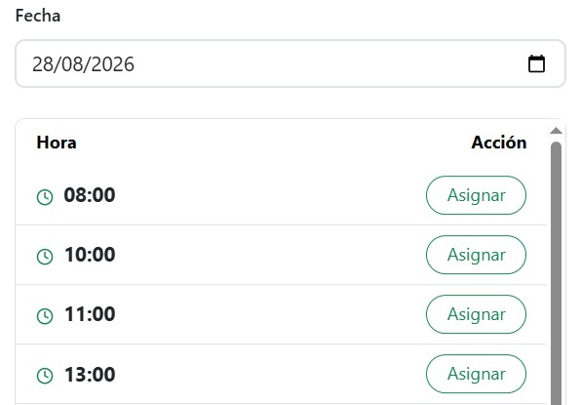
Paso 5. Ingrese una descripción del encuentro.
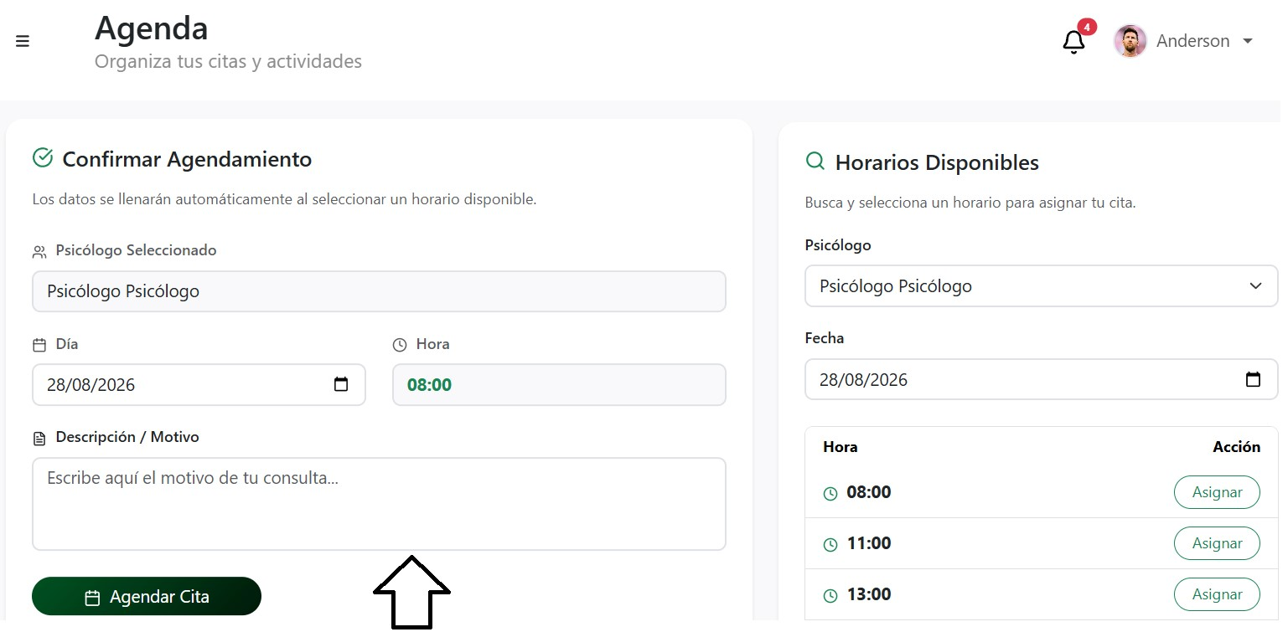
Paso 6. Confirme el agendamiento.
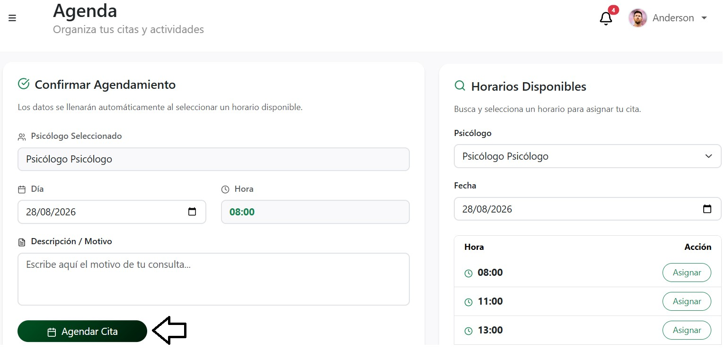
Resultado esperado: el encuentro queda registrado y aparece dentro de la agenda del usuario.
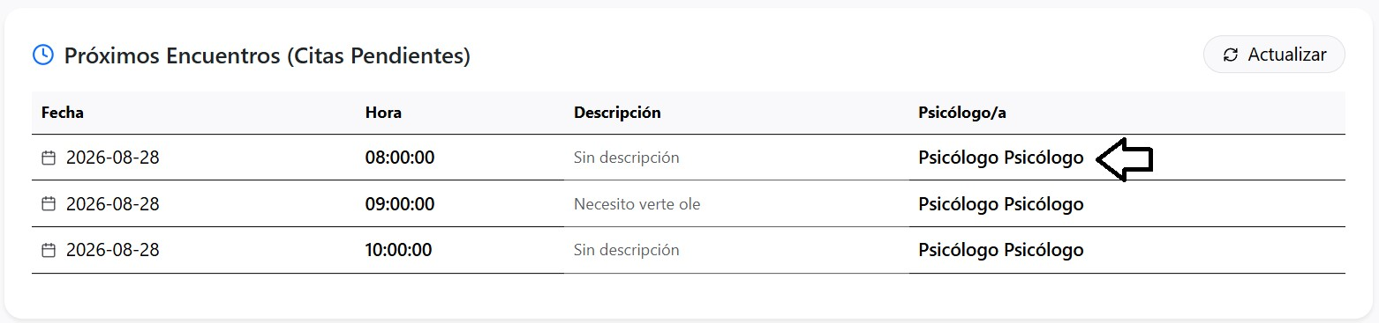

Ingresar a una videollamada
Cuando exista un encuentro disponible para videollamada, el Aprendiz podrá acceder desde la opción correspondiente.
Paso 1. Acceda a Agenda.
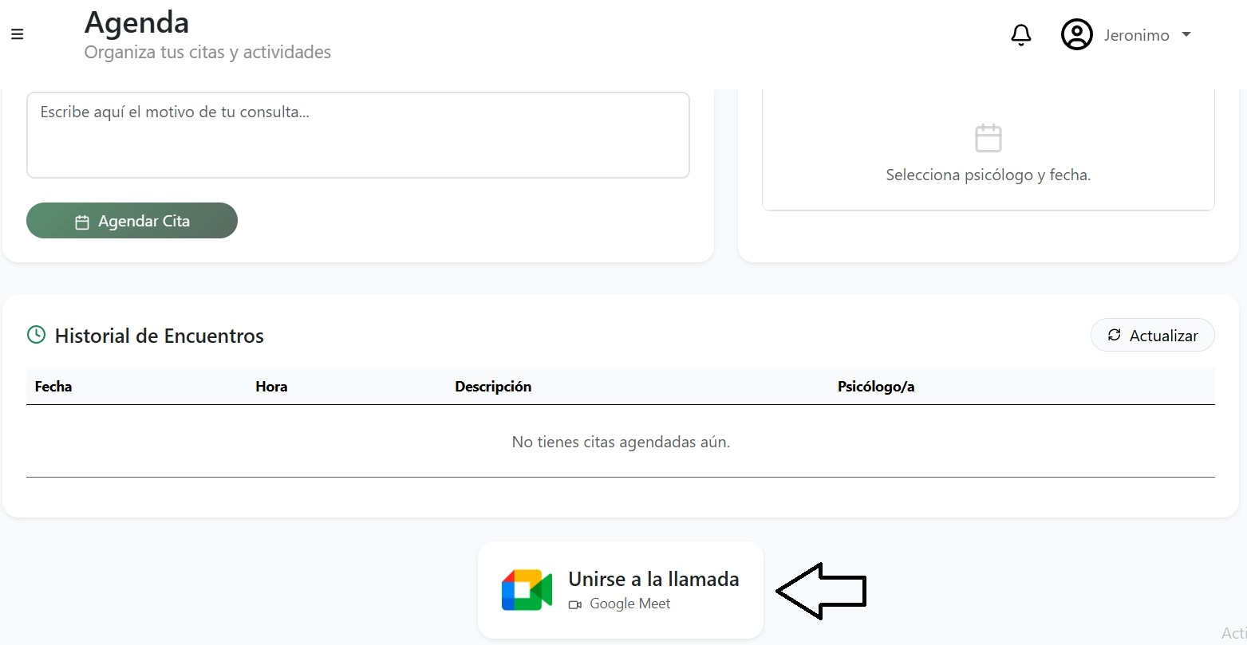
Paso 2. Localice el encuentro correspondiente.
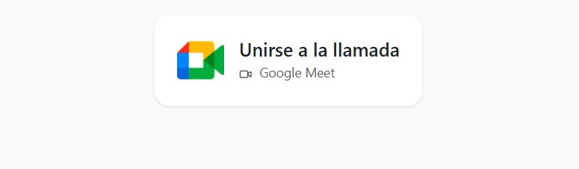
Paso 3. Seleccione la opción de videollamada.
Resultado esperado: el sistema dirige al usuario al espacio correspondiente para realizar el encuentro virtual.
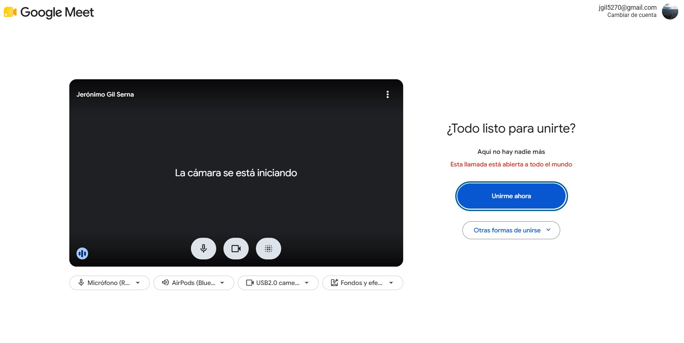

Utilizar Psychobot
Psychobot permite al Aprendiz mantener una conversación con el asistente de inteligencia artificial.
Paso 1. Acceda al módulo Chatbot.
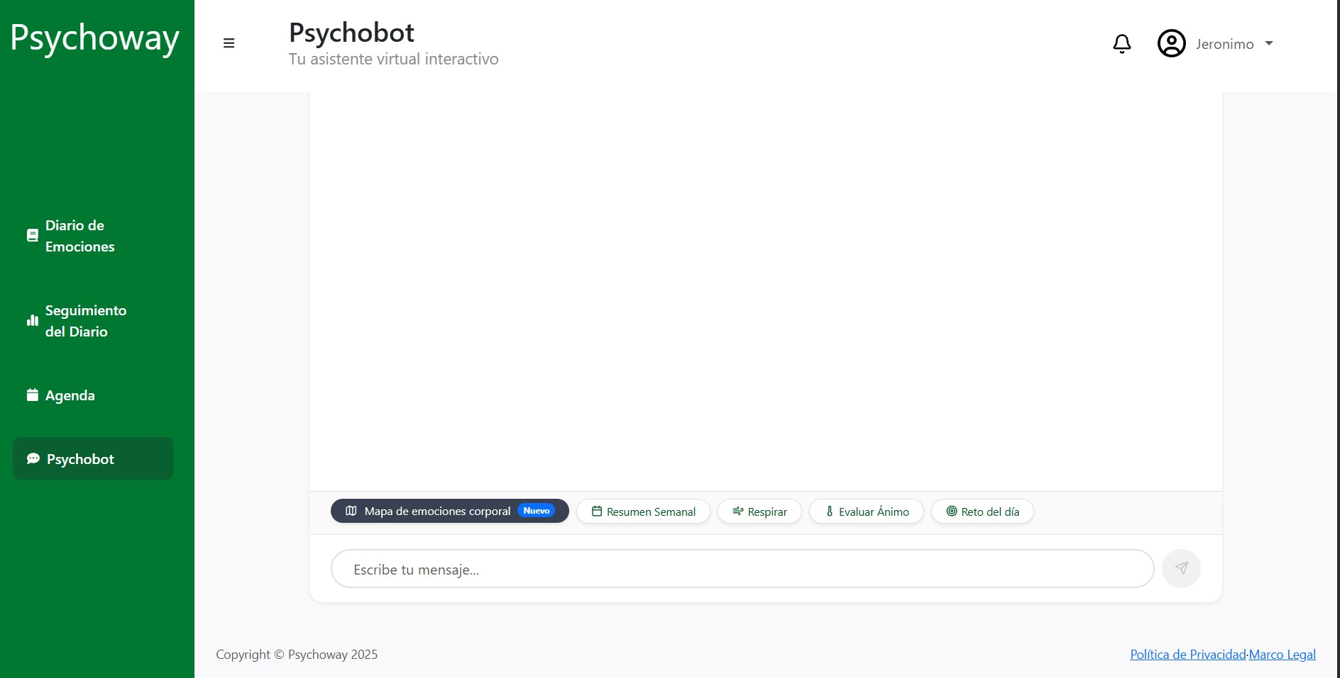
Paso 2. Escriba el mensaje en el campo de conversación.
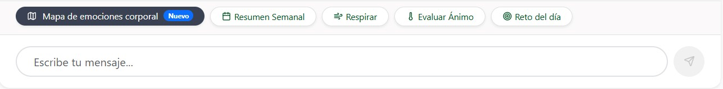
Paso 3. Envíe el mensaje.
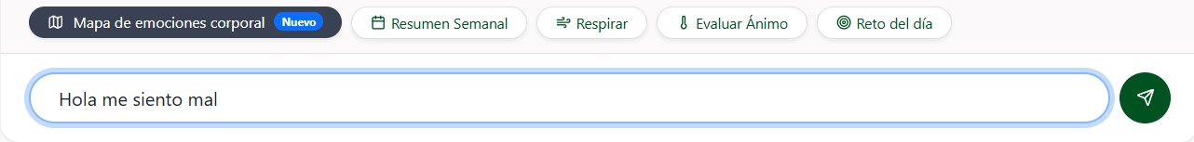
Paso 4. Espere la respuesta del asistente.
IMAGEN Respuesta de Psychobot]
Resultado esperado: la respuesta aparece dentro de la conversación.

Modificar información del perfil
Paso 1. Acceda a Ajustes de cuenta.
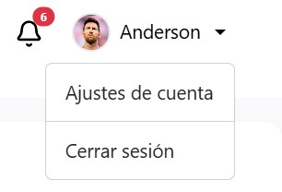
Paso 2. Ingrese a la sección Mi cuenta.
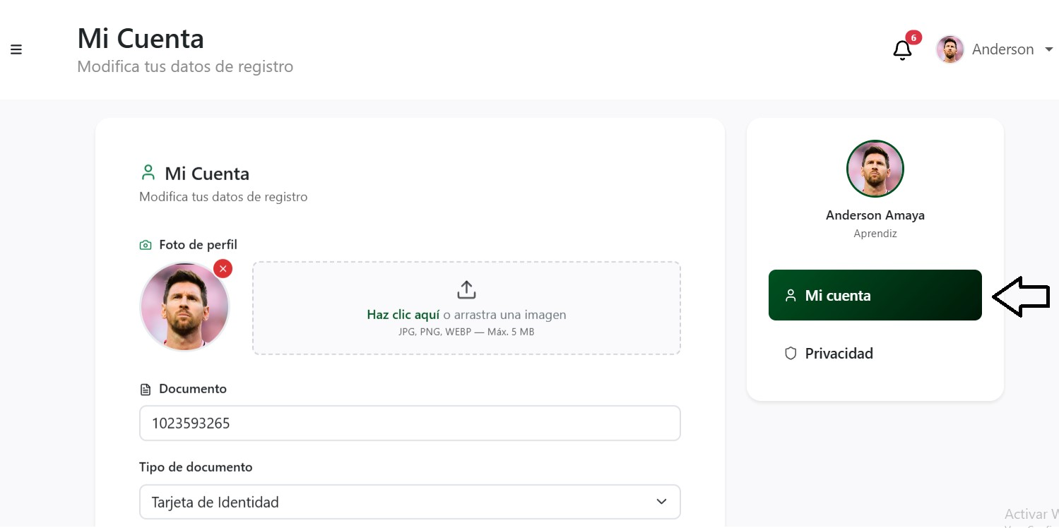
Paso 3. Modifique la información requerida.
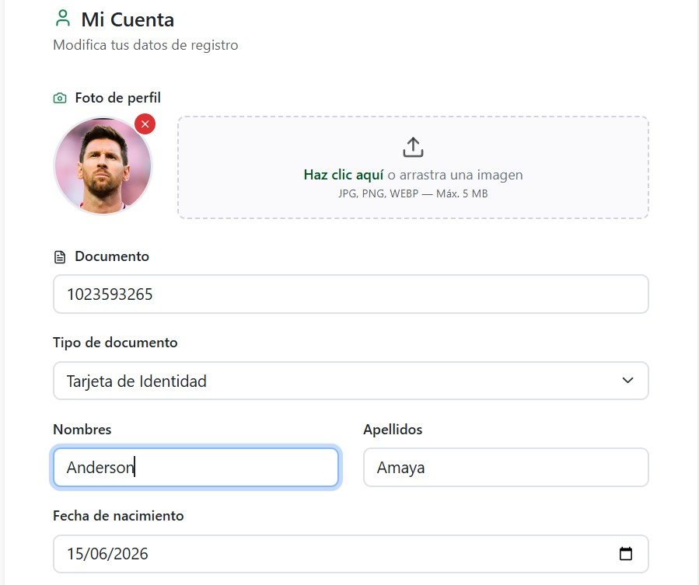
Paso 4. Guarde los cambios.
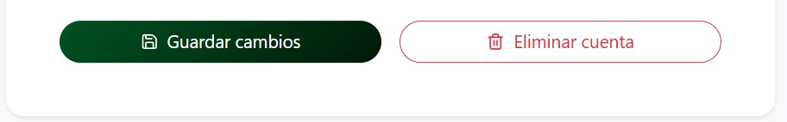

Modificar contraseña
Paso 1. Acceda a Ajustes de cuenta → Mi cuenta.

Paso 2. Seleccione la opción para modificar la contraseña.
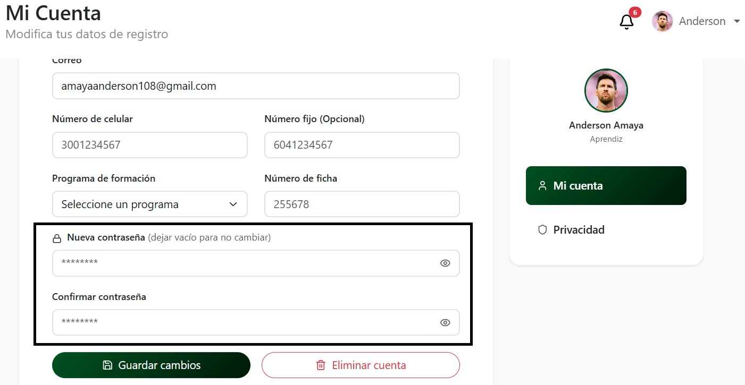
Paso 3. Ingrese la nueva contraseña.
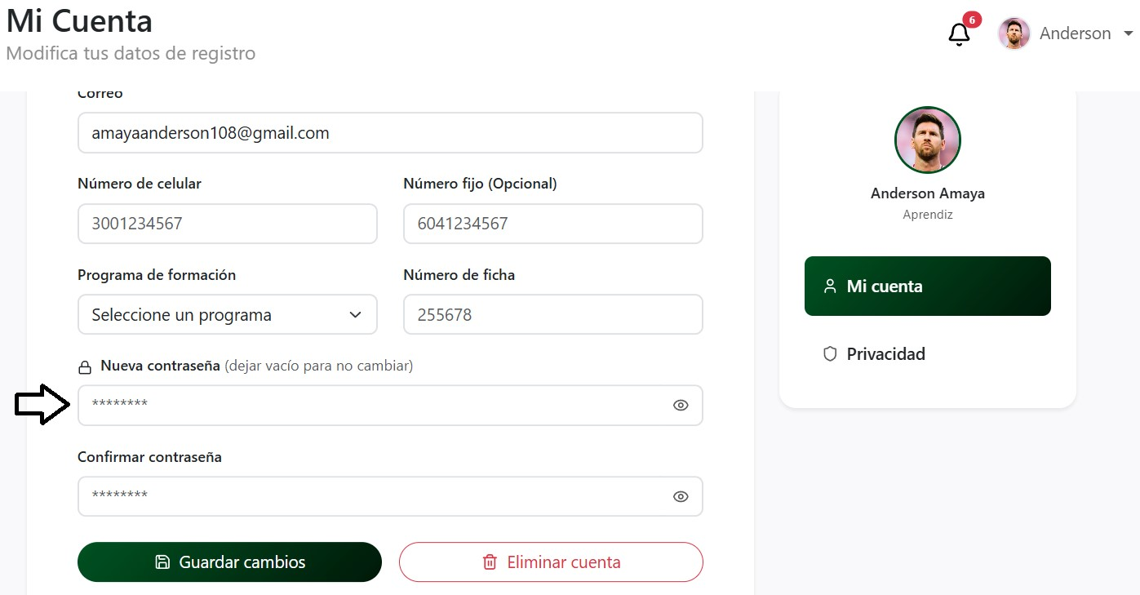
Paso 4. Confirme la contraseña.
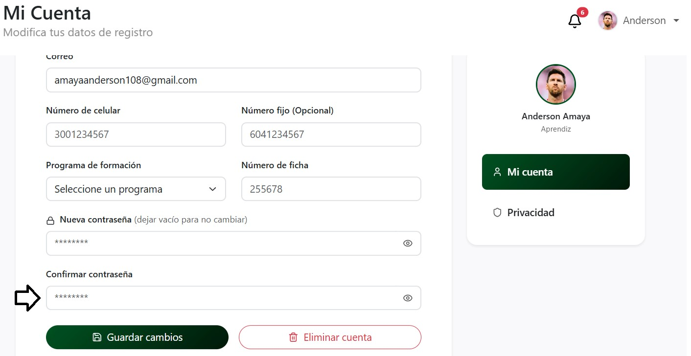
Paso 5. Guarde los cambios.
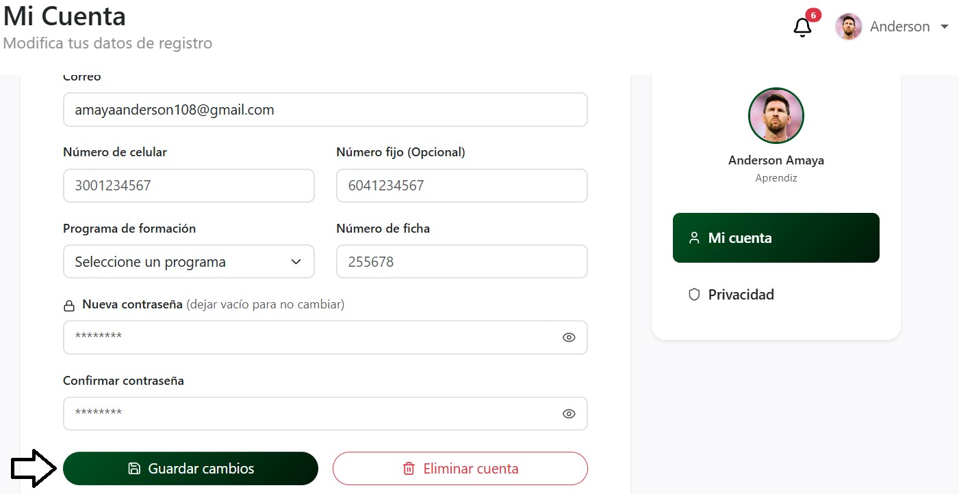

Configurar privacidad
Paso 1. Acceda a Ajustes de cuenta.

Paso 2. Ingrese a Privacidad.
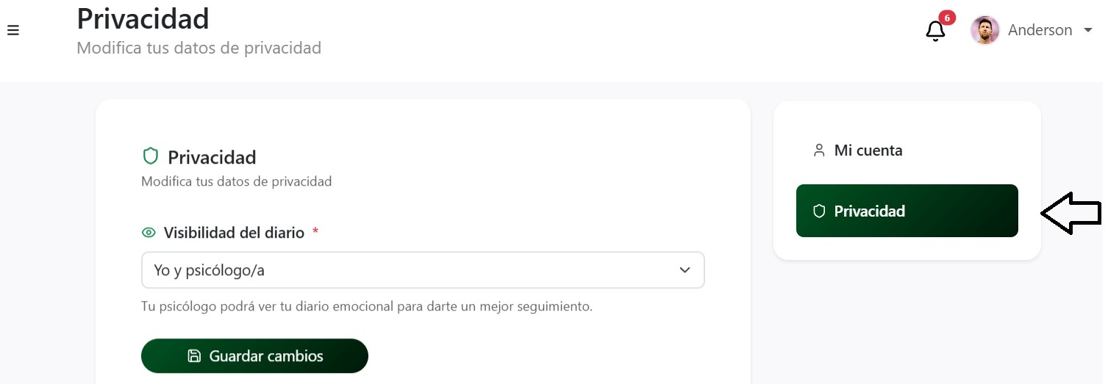
Paso 3. Configure la visibilidad del diario.
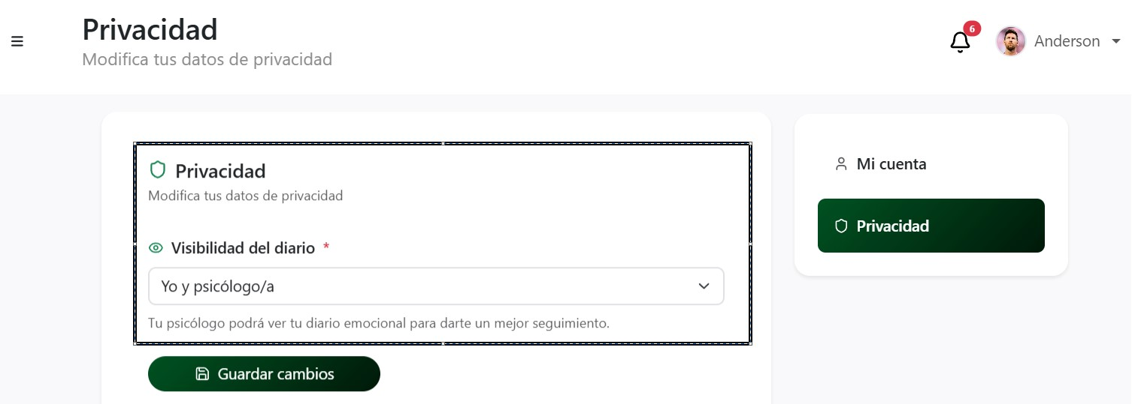
Paso 4. Guarde los cambios.
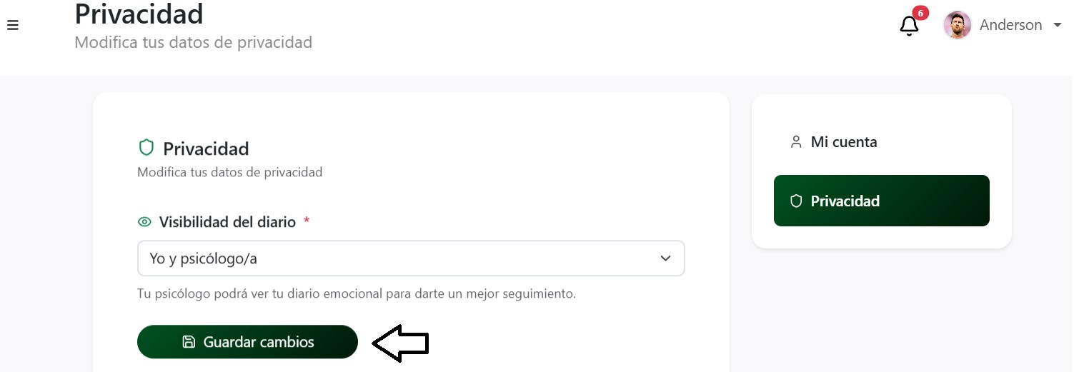

PROCEDIMIENTOS DEL PSICÓLOGO

Consultar aprendices
El Psicólogo puede acceder a la información de los aprendices disponibles para realizar seguimiento.
Paso 1. Inicie sesión con una cuenta de Psicólogo.
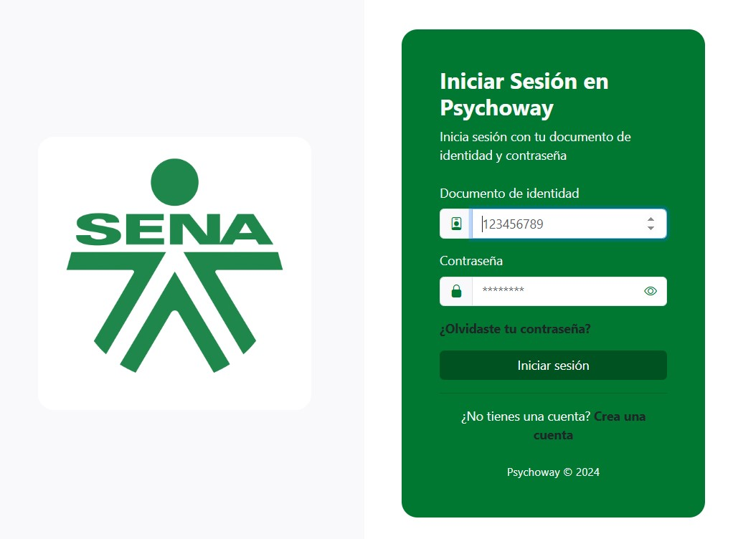
Paso 2. Acceda al módulo correspondiente al seguimiento de aprendices.
Paso 3. Seleccione el aprendiz que desea consultar.
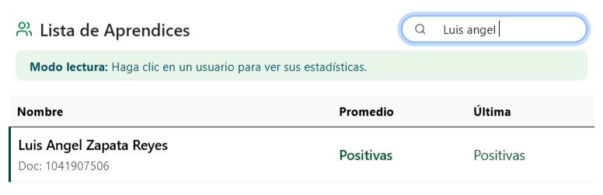
Resultado esperado: se presenta la información disponible del aprendiz.
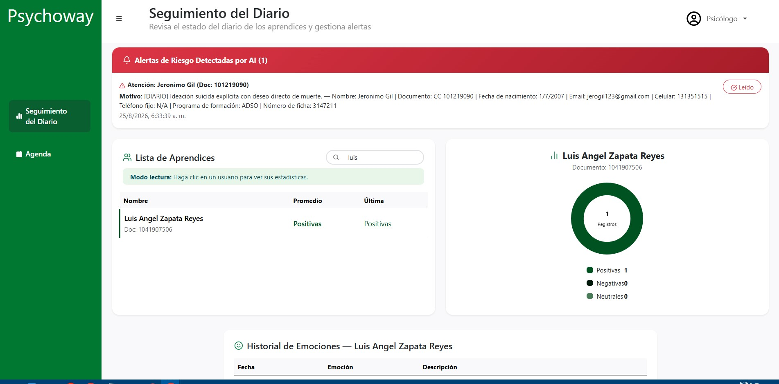

Consultar seguimiento emocional de un aprendiz
Paso 1. Seleccione un aprendiz.

Paso 2. Acceda a su información emocional.
Paso 3. Consulte la gráfica de emociones.
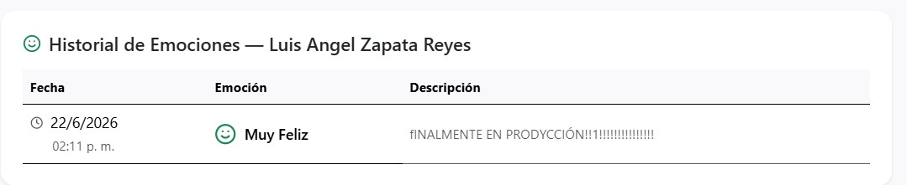
Paso 4. Consulte la última emoción registrada.
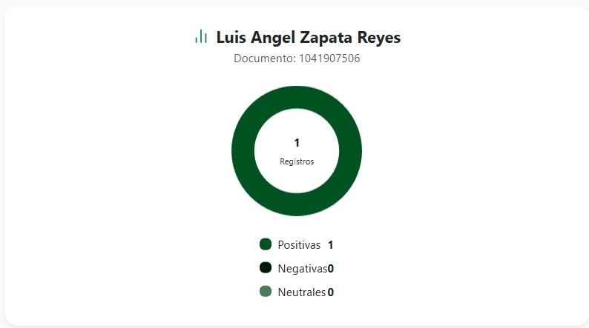

Gestionar un encuentro
Paso 1. Acceda a la Agenda.
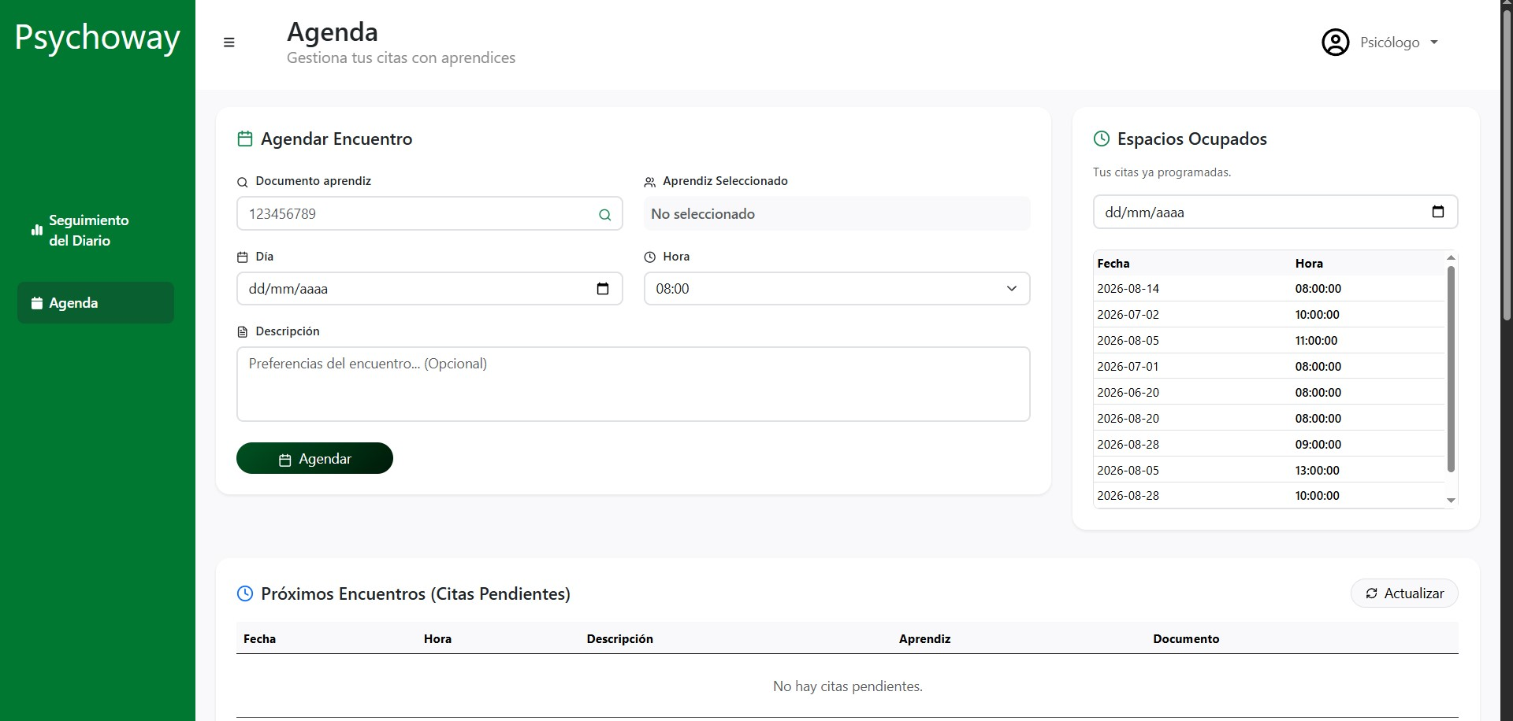
Paso 2. Seleccione el aprendiz.
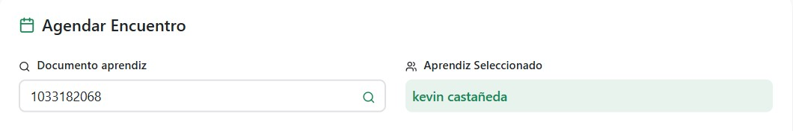
Paso 3. Seleccione la fecha.
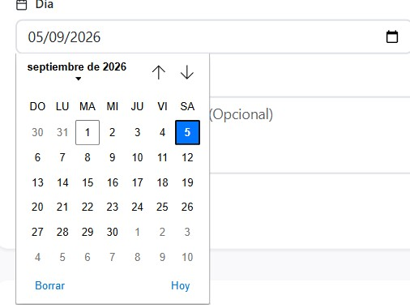
Paso 4. Seleccione la hora.
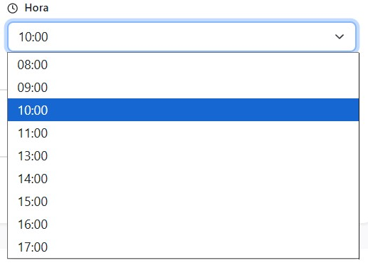
Paso 5. Agregue la descripción correspondiente.
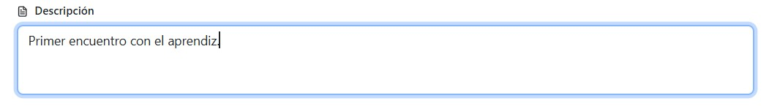
Paso 6. Confirme el encuentro.
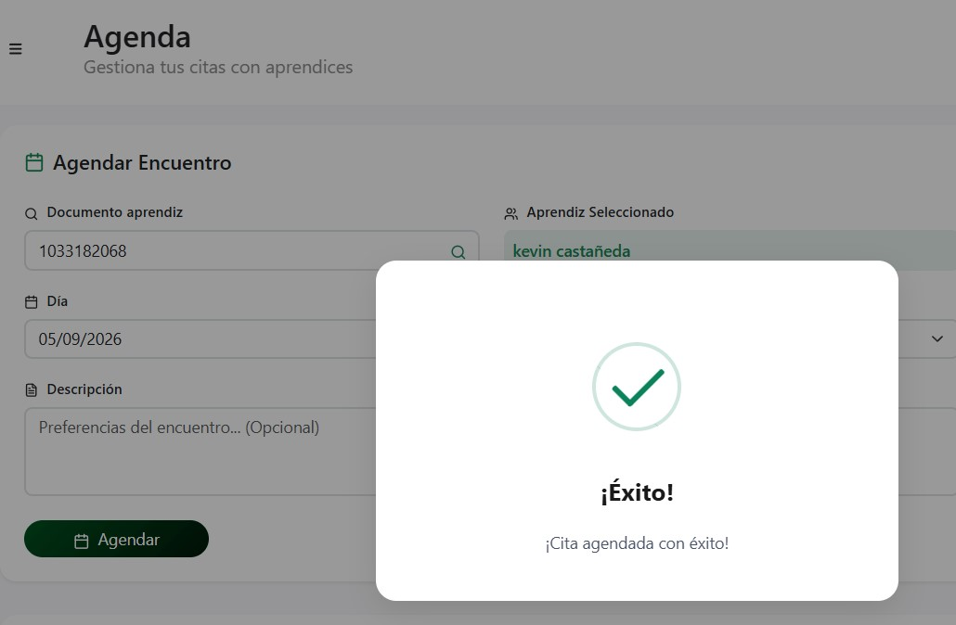

Consultar historial de encuentros
Paso 1. Acceda a la Agenda.
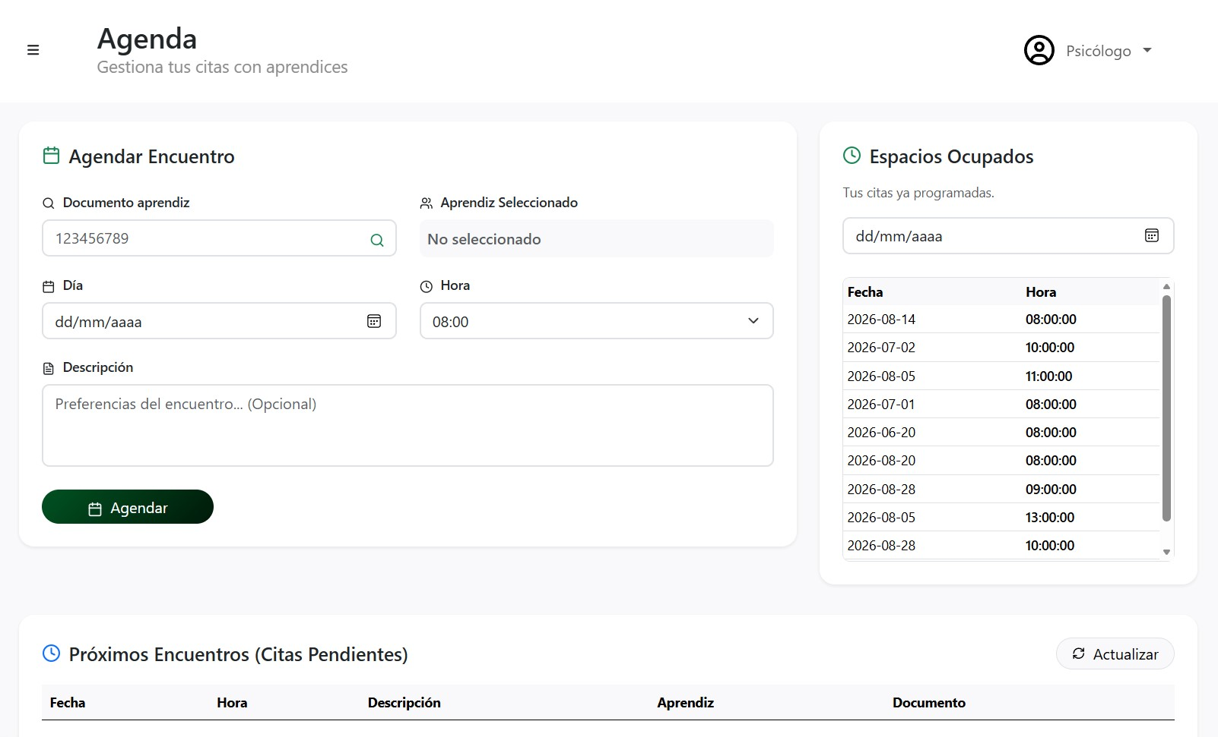
Paso 2. Ingrese al historial de encuentros.
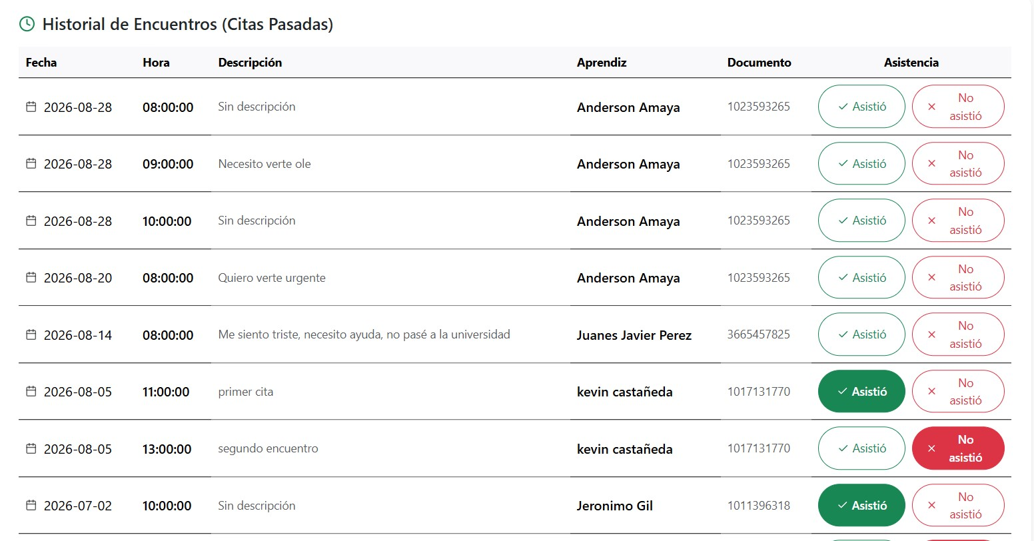
Paso 3. Consulte la información del encuentro requerido.

Ingresar a una videollamada
Paso 1. Seleccione el encuentro correspondiente.
Paso 2. Seleccione la opción de videollamada.
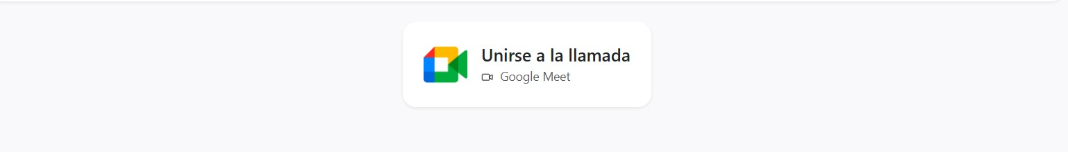
Resultado esperado: se habilita el espacio correspondiente para realizar el encuentro virtual.
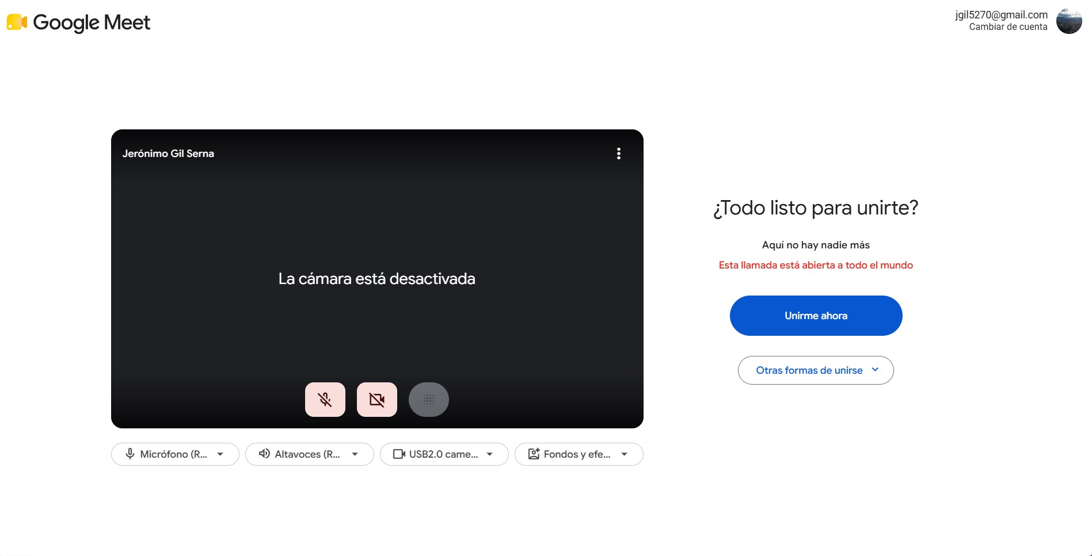

PROCEDIMIENTOS DEL ADMINISTRADOR

Crear un usuario
Paso 1. Inicie sesión como Administrador.
Paso 2. Acceda al módulo de gestión de usuarios.
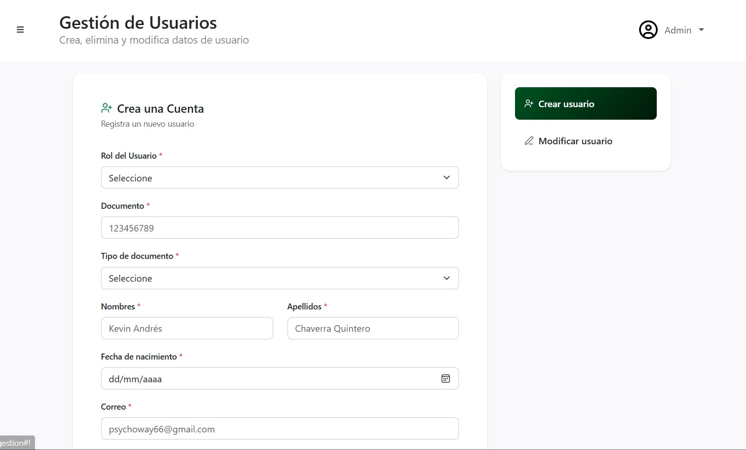
Paso 3. Seleccione la opción para crear un usuario.
Paso 4. Complete la información solicitada.
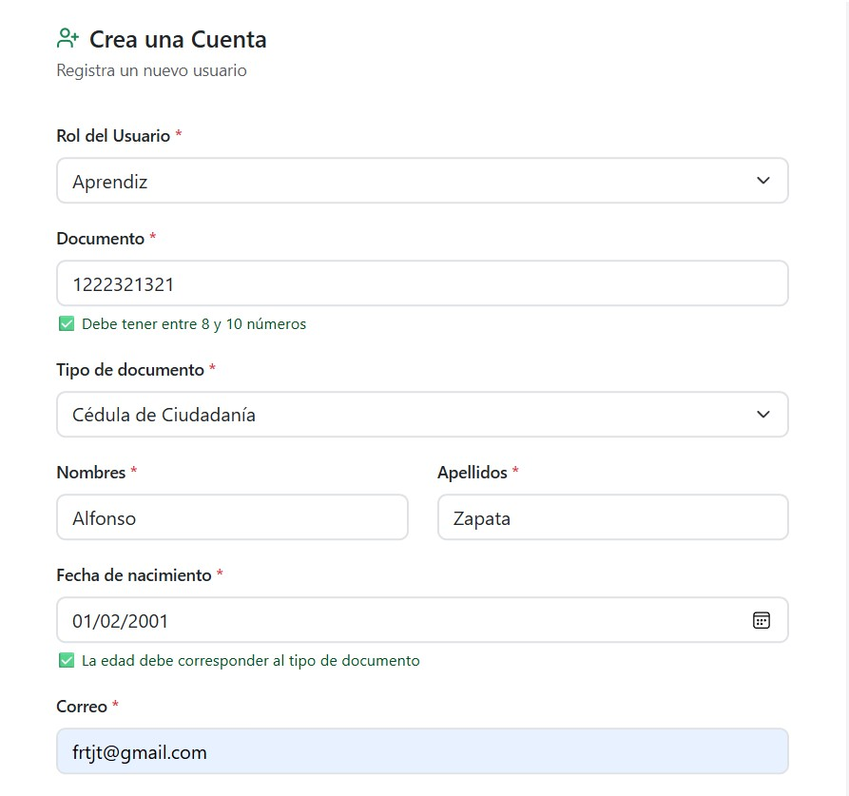
Paso 5. Seleccione el rol correspondiente.
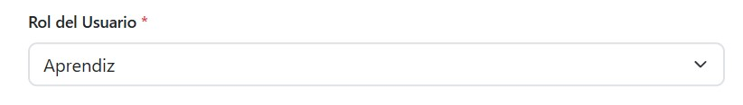
Paso 6. Guarde la información.
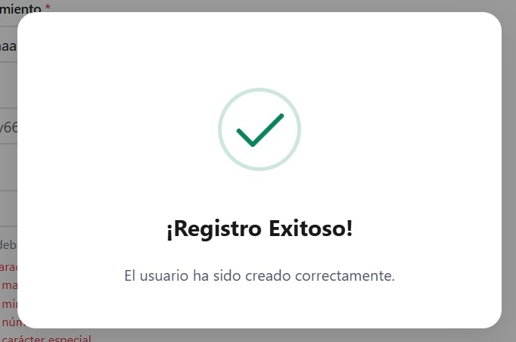
Resultado esperado: El usuario queda registrado en el sistema.

Modificar un usuario
Paso 1. Acceda al modulo “modificar usuarios”.
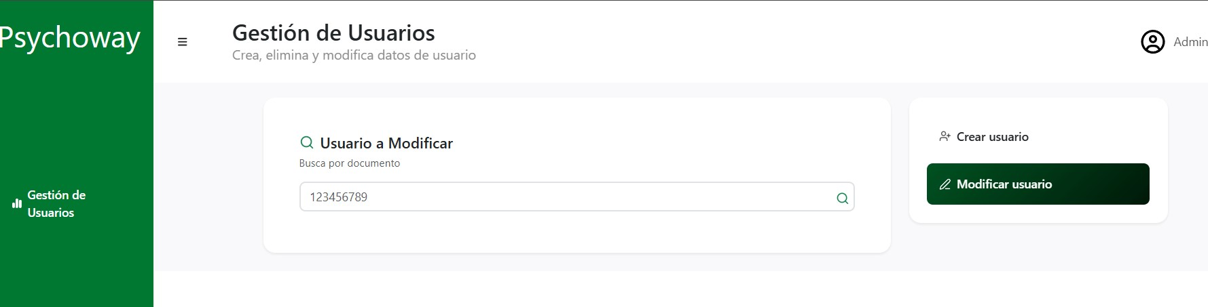
Paso 2. Seleccione el usuario por medio del documento que desea modificar.
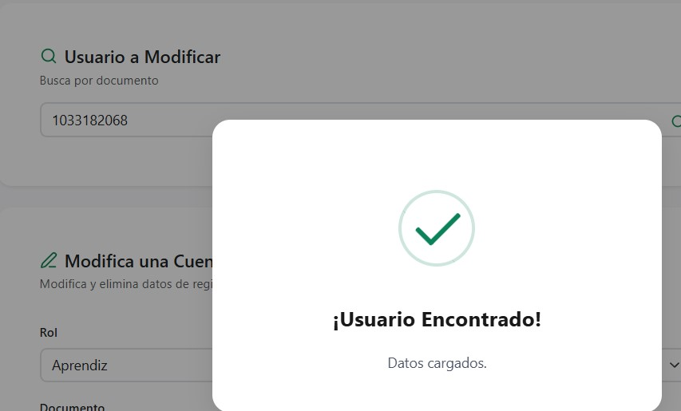
Paso 3. Modifique la información correspondiente.
Paso 4. Guarde los cambios
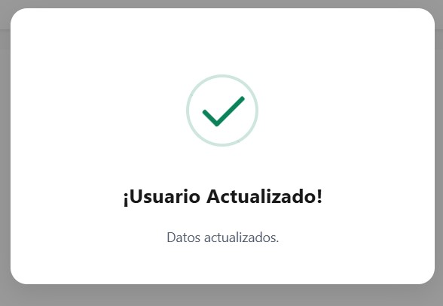

Eliminar un usuario
Paso 1. Acceda a la lista de usuarios.
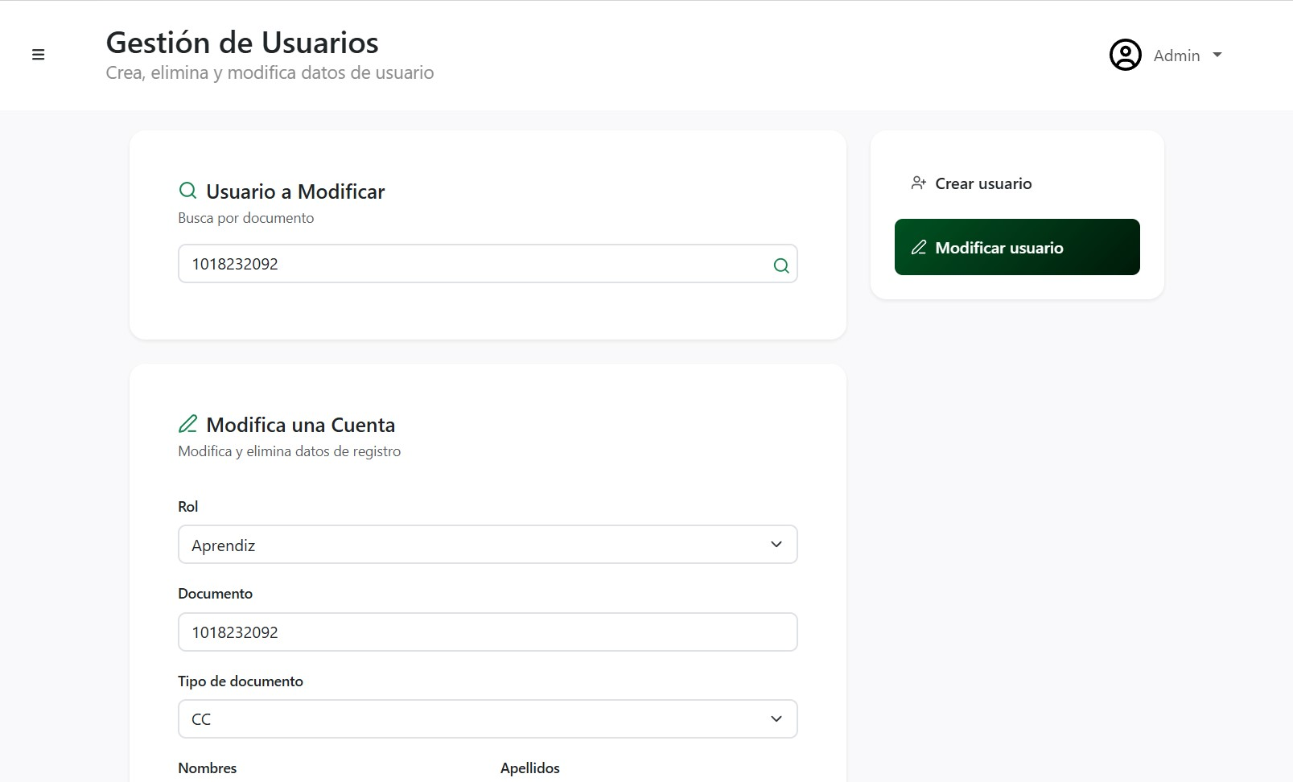
Paso 2. Seleccione el usuario que desea eliminar.
Paso 3. Seleccione la opción Eliminar.

Paso 4. Confirme la operación.
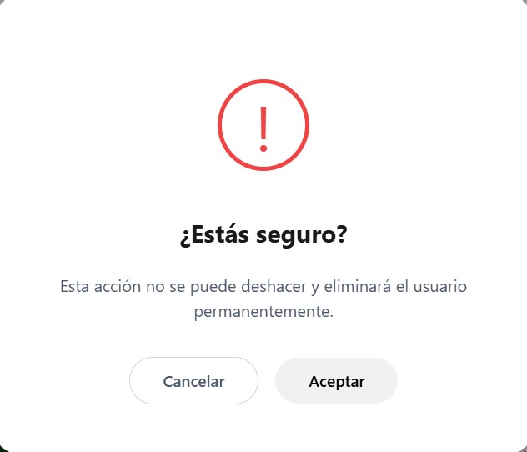
Resultado esperado: el usuario deja de estar disponible en la gestión correspondiente.

Modificar el rol de un usuario
El Administrador puede modificar el rol asignado a un usuario cuando sea necesario.
Paso 1. Seleccione el usuario.
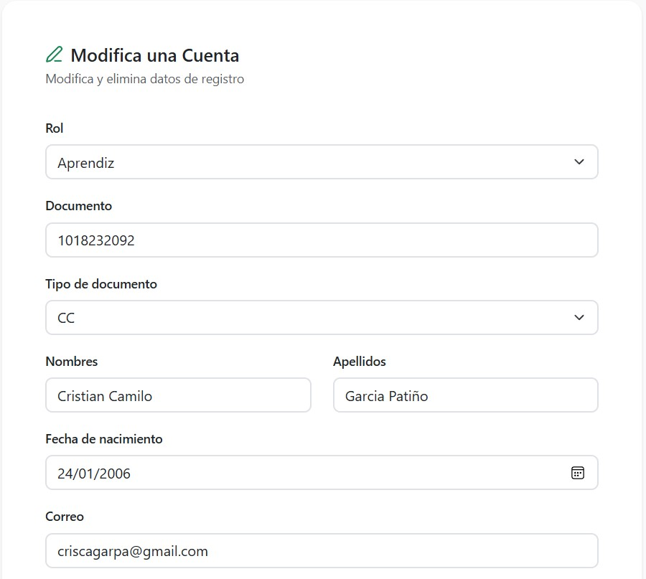
Paso 2. Acceda a la edición de sus datos.
Paso 3. Seleccione el nuevo rol.
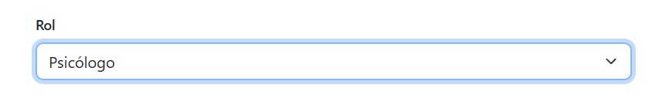
Paso 4. Guarde los cambios.

Resultado esperado: el usuario queda asociado al nuevo rol y tendrá acceso a las funcionalidades correspondientes.

PREGUNTAS FRECUENTES
Esta sección presenta preguntas que pueden surgir durante la utilización de Psychoway.

Sobre resultados
¿Qué puedo hacer con Psychoway?
Psychoway permite registrar y realizar seguimiento de emociones, gestionar objetivos, programar encuentros con psicólogos, acceder a videollamadas, utilizar Psychobot y administrar información relacionada con la cuenta.
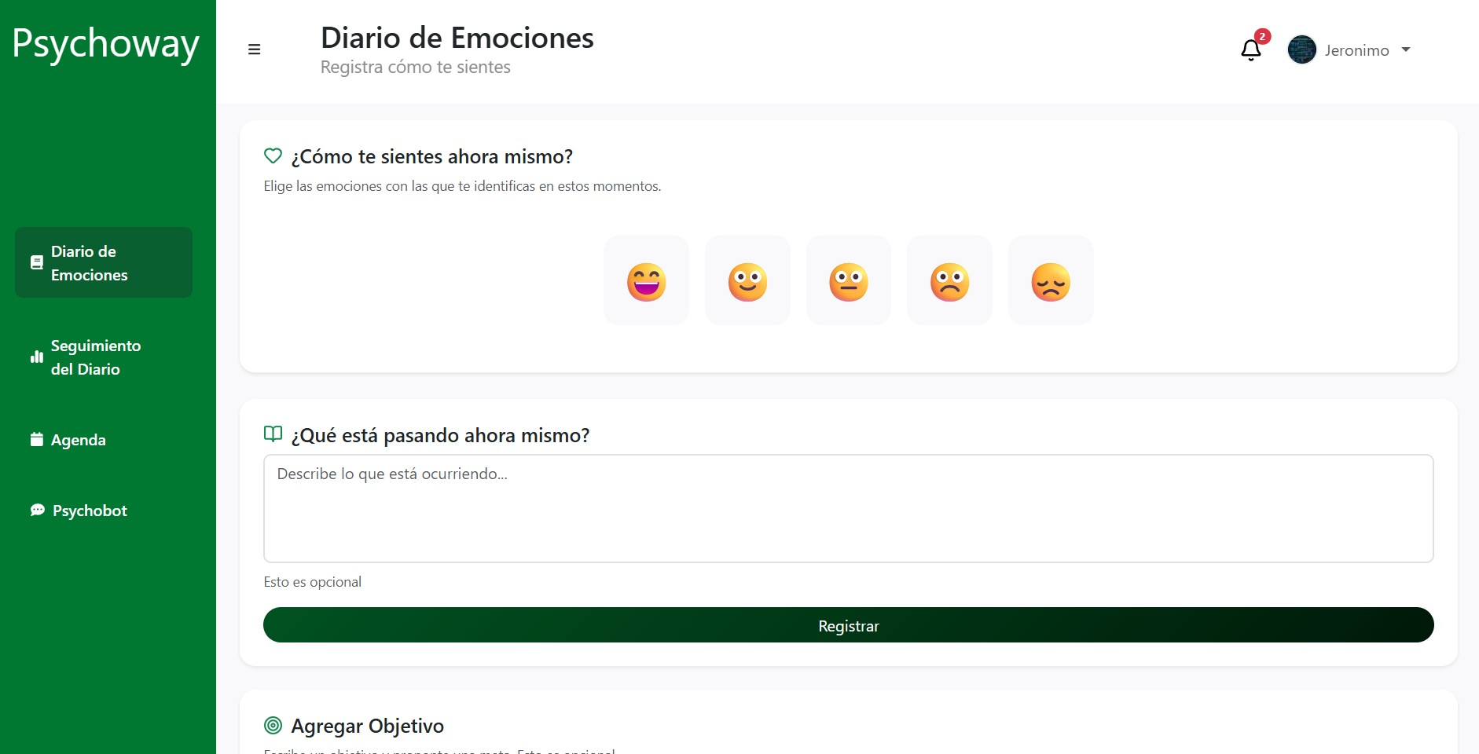
¿Qué funcionalidades tiene el Aprendiz?
El Aprendiz puede utilizar el Diario, gestionar objetivos, administrar encuentros, utilizar Psychobot y modificar configuraciones de su cuenta.

Sobre conceptos o términos
¿Qué es Psychobot?
Psychobot es el asistente de inteligencia artificial integrado en Psychoway que permite mantener conversaciones y recibir respuestas orientadas al apoyo psicológico.
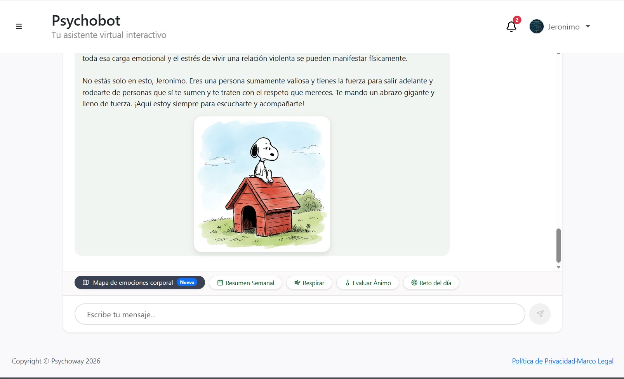
¿Qué es el Diario de Emociones?
Es el módulo que permite al Aprendiz registrar sus emociones y consultar información relacionada con su seguimiento emocional.
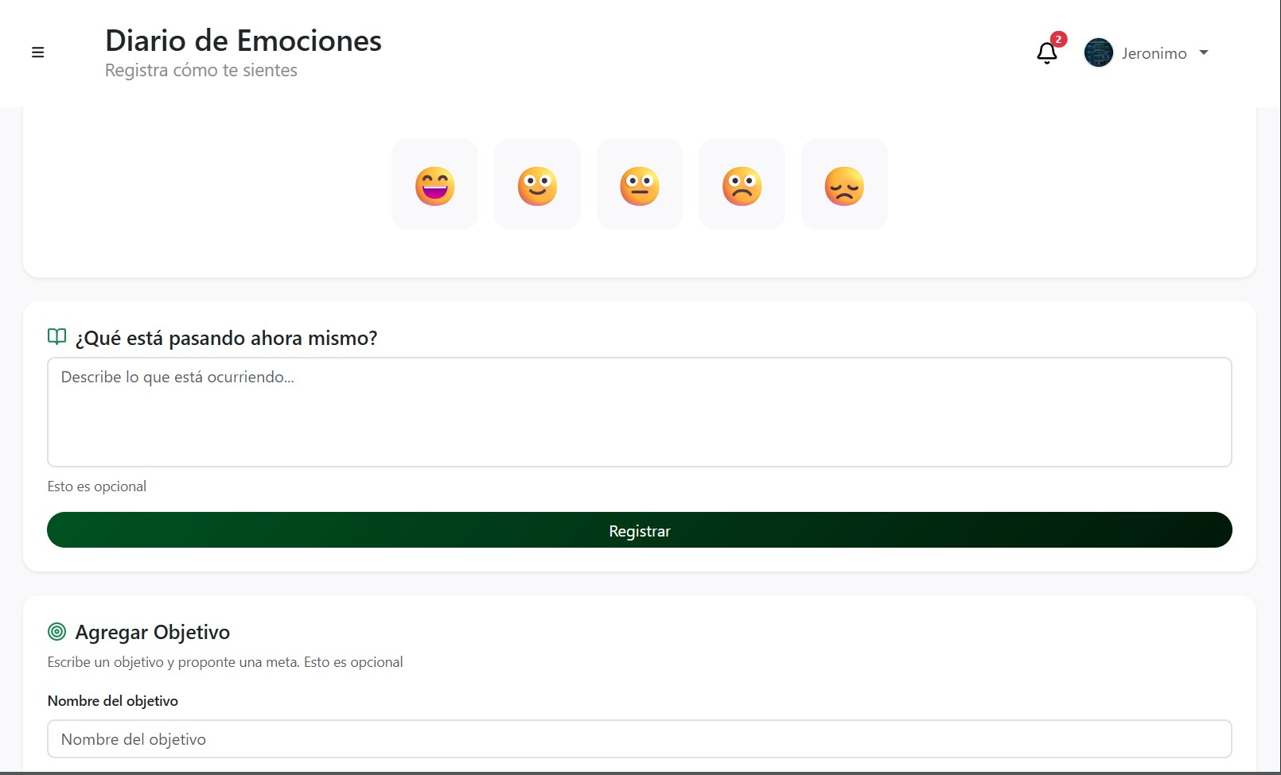

Sobre procedimientos
¿Cómo registro una emoción?
Debe ingresar al módulo Diario, seleccionar la opción de registro, indicar la emoción correspondiente, agregar la descripción y guardar la información.
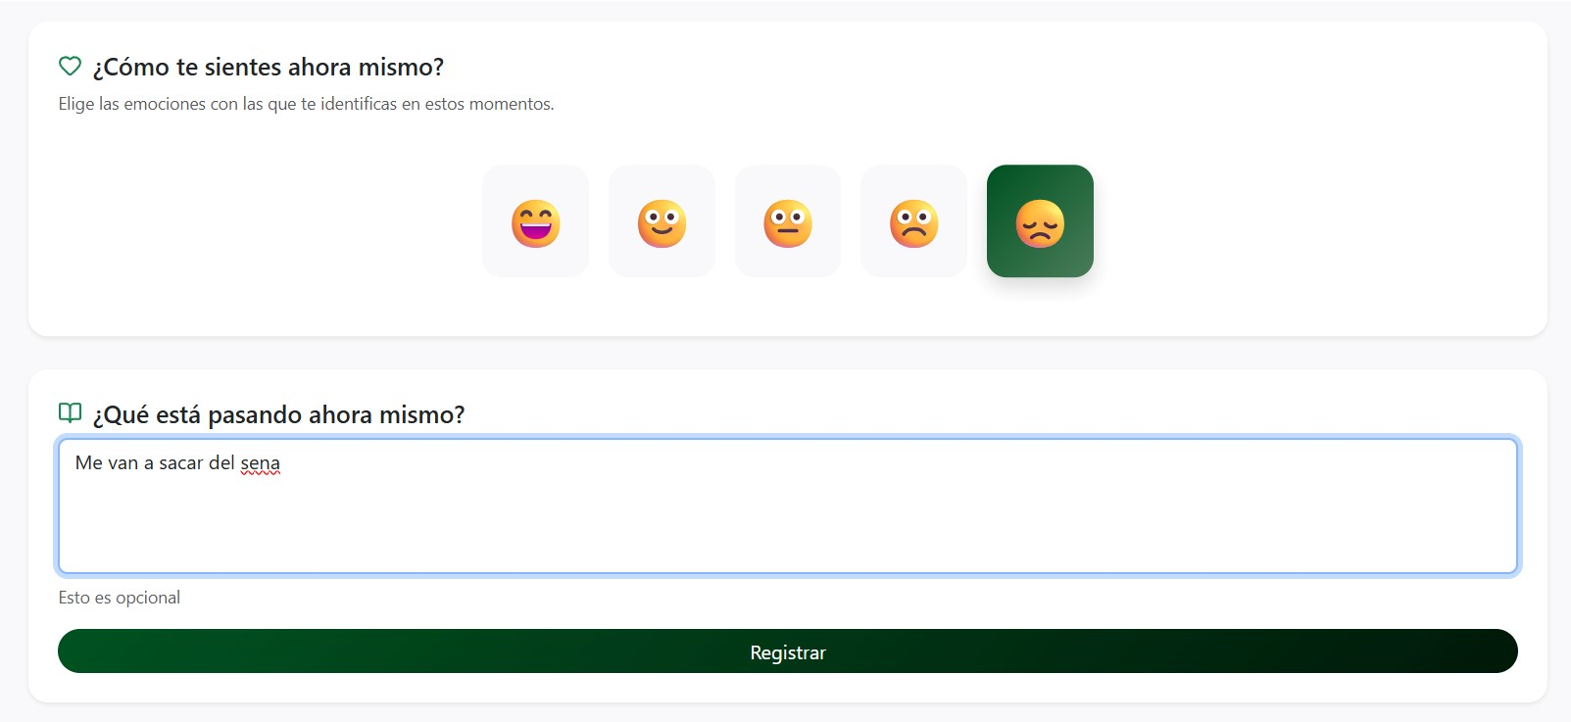
¿Cómo agendo un encuentro?
Debe acceder a Agenda, consultar los espacios disponibles, seleccionar fecha y hora, agregar la descripción correspondiente y confirmar el encuentro.
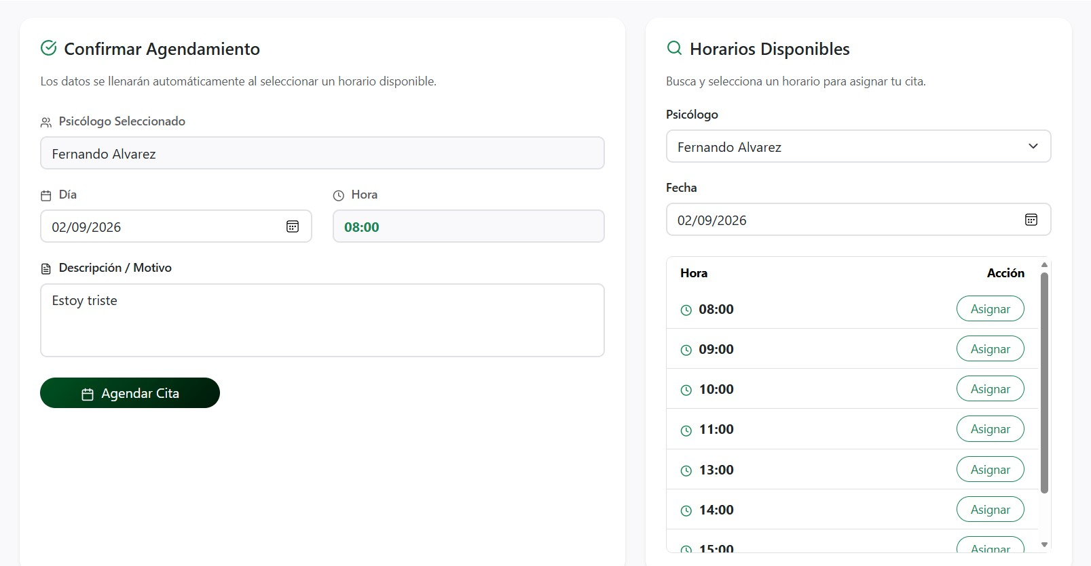

Sobre interpretaciones
¿Qué ocurre si ingreso credenciales incorrectas?
El sistema valida las credenciales proporcionadas y, si no son correctas, no permite el acceso a la plataforma.
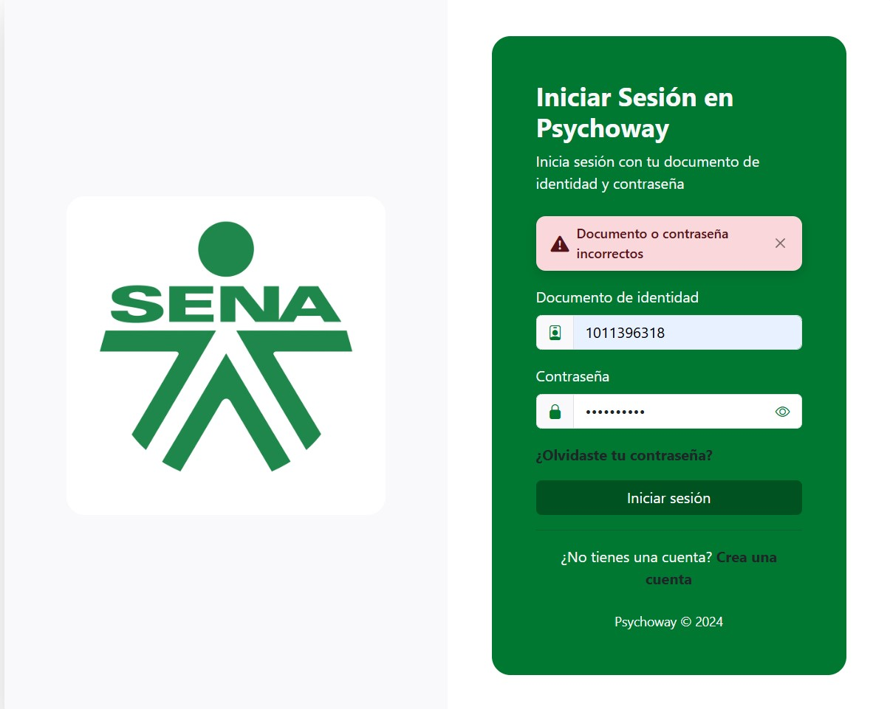
¿Qué ocurre si no hay espacios disponibles?
El usuario no podrá seleccionar un espacio que no esté disponible y deberá consultar posteriormente o utilizar otro espacio disponible. Solo le aparece las horas disponible luego de seleccionar la fecha
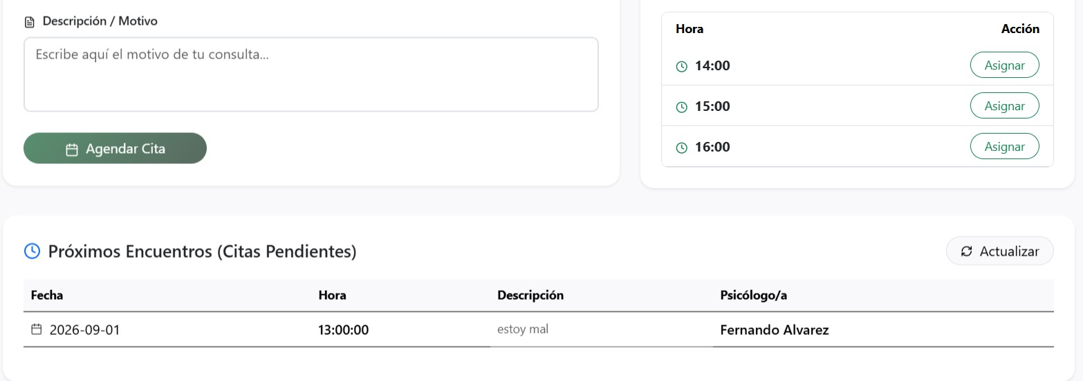

Sobre navegación
¿Dónde encuentro el Diario?
El Diario se encuentra dentro de las opciones disponibles para el Aprendiz.

¿Dónde encuentro Psychobot?
Psychobot se encuentra en el módulo Chatbot de la plataforma.
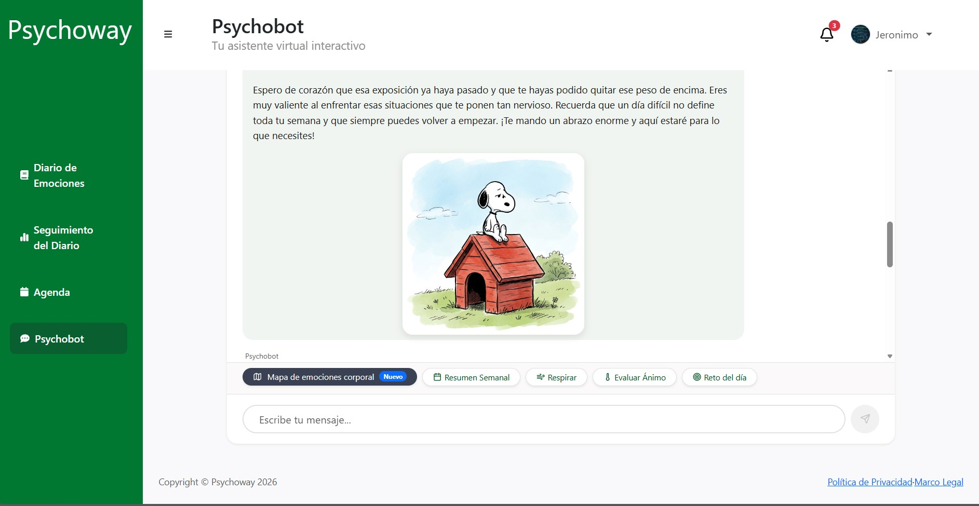
¿Dónde puedo modificar mi información?
La información de la cuenta puede gestionarse desde el módulo Ajustes, específicamente en la sección ajustes de cuenta.
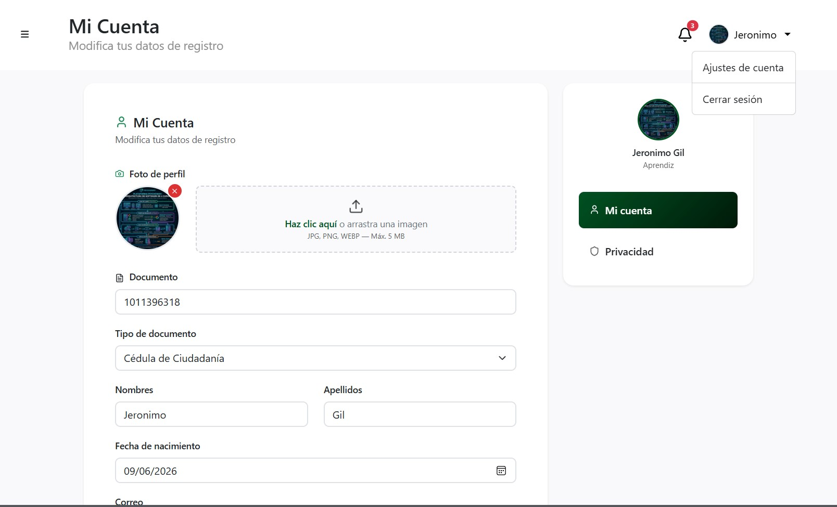

SOLUCIÓN DE PROBLEMAS
Esta sección presenta algunos inconvenientes que pueden presentarse durante la utilización de Psychoway y las acciones que puede realizar el usuario para solucionarlos.

Problemas generales

No puedo iniciar sesión
Posible causa: las credenciales ingresadas son incorrectas.
Solución:
Verifique que el número de documento sea correcto.
Verifique que la contraseña haya sido ingresada correctamente.
Si no recuerda la contraseña, utilice la opción de recuperación.

La plataforma no carga
Posible causa: problemas de conexión a Internet o indisponibilidad temporal del sistema.
Solución:
Verifique su conexión a Internet.
Actualice la página.
Compruebe nuevamente el acceso.

Problemas del Aprendiz

No puedo registrar una emoción
Posible causa: falta de información obligatoria o problema temporal de conexión.
Solución:
Verifique que los campos obligatorios estén completos.
Compruebe la conexión a Internet.
Intente nuevamente guardar el registro.

Psychobot no responde
Posible causa: problema de conexión a Internet o indisponibilidad temporal del servicio de inteligencia artificial.
Solución:
Verifique la conexión a Internet.
Espere unos segundos y vuelva a enviar el mensaje.
Si el problema persiste, comuníquese con el responsable correspondiente.

No puedo agendar un encuentro
Posible causa: no existen espacios disponibles para la fecha seleccionada.
Solución:
Consulte otras fechas.
Revise los horarios disponibles.
Seleccione un espacio que se encuentre disponible.

Problemas del Psicólogo

No puedo consultar la información de un aprendiz
Posible causa: el aprendiz no se encuentra disponible dentro de los registros correspondientes o existe un problema temporal de conexión.
Solución:
Verifique la lista de aprendices.
Compruebe la conexión.
Actualice la información.

No puedo gestionar un encuentro
Posible causa: el horario seleccionado no se encuentra disponible.
Solución:
Consulte los espacios disponibles.
Seleccione otra fecha u hora.
Confirme nuevamente la información.

Problemas del Administrador

No puedo crear un usuario
Posible causa: falta información obligatoria o existen datos que ya se encuentran registrados.
Solución:
Verifique que todos los campos obligatorios estén completos.
Compruebe que la información no corresponda a un usuario existente.
Intente nuevamente realizar el registro.

No puedo modificar el rol de un usuario
Posible causa: no se seleccionó correctamente el nuevo rol o no se guardaron los cambios.
Solución:
Seleccione nuevamente el usuario.
Seleccione el nuevo rol.
Guarde los cambios.
Verifique que la modificación haya sido aplicada.

DATOS DE CONTACTO
Cuando un inconveniente no pueda ser solucionado mediante las indicaciones proporcionadas en este manual, el usuario deberá comunicarse con el responsable o equipo encargado de la administración y soporte de Psychoway.
Datos de contacto del proyecto:
Proyecto: Psychoway
Responsables: Equipo de desarrollo Psychoway
Institución: Servicio Nacional de Aprendizaje — SENA
Correo de soporte: Agregar correo institucional o del proyecto]
Medio adicional de contacto: Agregar si corresponde]

GLOSARIO

Administrador
Usuario encargado de las operaciones administrativas relacionadas con usuarios y roles.
Agenda
Módulo utilizado para gestionar los encuentros entre aprendices y psicólogos.

Aprendiz
Usuario principal de Psychoway que puede utilizar las herramientas de seguimiento emocional, objetivos, encuentros y Psychobot.

Chatbot
Sistema que permite mantener una conversación entre el usuario y un asistente automatizado.

Diario de Emociones
Módulo que permite registrar y realizar seguimiento de las emociones del Aprendiz.
Encuentro
Espacio programado entre un Aprendiz y un Psicólogo.

Objetivo
Meta registrada por el Aprendiz que puede ser gestionada y marcada como cumplida.

Psychobot
Asistente de inteligencia artificial integrado en Psychoway para proporcionar interacción y apoyo mediante conversaciones.

Psychoway
Plataforma web desarrollada para acercar a los aprendices del SENA a herramientas digitales de apoyo psicológico.
Psicólogo
Usuario encargado del seguimiento de aprendices y de la gestión de encuentros.

Rol
Nivel de permisos que determina las funcionalidades a las que puede acceder un usuario.
Videollamada
Medio de comunicación utilizado para realizar encuentros virtuales.

Dashboard
Interfaz que presenta información resumida mediante elementos visuales como gráficas, indicadores o estadísticas.

